TRƯỜNG ĐẠI HỌC THỦ DẦU MỘT
VIỆN CÔNG NGHỆ SỐ



ĐỒ ÁN CƠ SỞ NGÀNH

XÂY DỰNG WEBSITE
QUẢN LÍ BÁN HÀNG CHO CỬA HÀNG VÀ ĐẠI LÝ

Sinh viên thực hiện:
Trương Đắc Kiên
Mã số sinh viên: 2424802010029
Lớp: D24CNTT05
Nguyễn Hà Minh Duy
Mã số sinh viên: 2424802010312
Lớp: D24CNTT05

Giảng viên Hướng dẫn: ThS. Bùi Sỹ Vương

TP. Hồ Chí Minh - 20

MỤC LỤC
DANH MỤC TỪ VIẾT TẮT
DANH MỤC BẢNG BIỂU
DANH MỤC HÌNH ẢNH
MỞ ĐẦU
- Lý do chọn đề tài
- Mục tiêu nghiên cứu
- Đối tượng và phạm vi nghiên cứu
- Phương pháp nghiên cứu
- Cấu trúc của báo cáo
Chương 1. TỔNG QUAN ĐỀ TÀI VÀ PHÂN TÍCH YÊU CẦU
1.1. Bối cảnh và Phát biểu bài toán
1.1.1. Thực trạng quản lý bán hàng tại các cửa hàng, đại lý vừa và nhỏ
1.1.2. Vấn đề tồn tại của phương pháp quản lý thủ công
1.2. Khảo sát hiện trạng và Tác nhân hệ thống (Actors)
1.2.1. Khảo sát hiện trang quy trình nghiệp vụ
1.2.2. Đặc tả các tác nhân hệ thông (System Actors)
1.3. Đặc tả Yêu cầu Chức năng (Functional Requirements - FR)
1.3.1. FR01 – Đăng ký, đăng nhập và quản lý phiên
1.3.2. FR02 – Quản lý sản phẩm
1.3.3. FR03 – Quản lý danh mục
1.3.4. FR04 – Quản lý khách hàng
1.3.5. FR05 – Quản lý giỏ hàng
1.3.6. FR06 – Quản lý đơn hàng
1.3.7. FR07 – Thanh toán
1.3.8. FR08 – Quản lý hóa đơn
1.3.9. FR09 – Quản lý nhân viên
1.3.10. FR10 – Báo cáo và Thống kê
1.3.11. FR11 – Quản lý gói dịch vụ
1.3.12. FR12 – Phân quyền truy cập
1.3.13. FR13 – Quản lý tồn kho cơ bản
1.4. Đặc tả Yêu cầu Phi chức năng (Non-Functional Requirements - NFR)
1.4.1. NFR01 – Tính dễ sử dụng
1.4.2. NFR02 – Tính bảo mật
1.4.3. NFR03 – Tính chính xác
1.4.4. NFR04 – Hiệu năng hệ thống
1.4.5. NFR05 – Khả năng bảo trì
1.4.6. NFR06 – Khả năng mở rộng
Chương 2. PHÂN TÍCH VÀ THIẾT KẾ HỆ THỐNG
2.1. Thiết kế Mô hình Use Case
2.1.1. Sơ đồ Use Case tổng quát
2.1.2. Sơ đồ Use Case phân rã nhóm Quản trị nền (Sản phẩm, Danh mục, Khách hàng, Nhân viên)
2.1.3. Sơ đồ Use Case phân rã nhóm Nghiệp vụ (POS, Đơn hàng, Tồn kho, Báo cáo, Gói dịch vụ)
2.1.4. Đặc tả chi tiết các Use Case chính
2.2. Thiết kế Mô hình Tuần tự (Sequence Diagram)
2.2.1. Sequence Diagram - Đăng nhập và Xác thực người dùng
2.2.2. Sequence Diagram - Quản lý sản phẩm và tải ảnh
2.2.3. Sequence Diagram - Tạo đơn hàng POS và trừ tồn kho tự động
2.2.4. Sequence Diagram - Truy xuất báo cáo doanh thu
2.3. Thiết kế Mô hình Lớp (Class Diagram)
2.4. Thiết kế Cơ sở dữ liệu (Database Design)
2.4.1. Sơ đồ Quan hệ Entity-Relationship (ERD)
2.4.2. Từ điển dữ liệu (Data Dictionary) các bảng hệ thống
Chương 3. XÂY DỰNG VÀ TRIỂN KHAI CHỨC NĂNG WEBSITE
3.1. Giới thiệu Công cụ và Framework phát triển
3.1.1. Môi trường Backend: Python Flask Framework
3.1.2. Môi trường Frontend: HTML5, CSS3, JavaScript, Bootstrap 5
3.1.3. Cơ sở dữ liệu: MySQL
3.1.4. Công cụ kiểm thử và Quản lý phiên bản: Postman, Git & GitHub
3.2. Giới thiệu và Triển khai các Chức năng Website
3.2.1. Module Xác thực & Phân quyền người dùng (Module 1, 2)
3.2.2. Module Quản lý Sản phẩm và Danh mục (Module 3, 4)
3.2.3. Module Quản lý Khách hàng và Nhân viên (Module 5, 10)
3.2.4. Module Bán hàng POS, Đơn hàng, Thanh toán & In Hóa đơn (Module 6, 7, 8, 9)
3.2.5. Module Quản lý Tồn kho, Báo cáo & Gói Dịch vụ (Module 11, 12, 13)
3.3. Giao diện Người dùng (User Interface)
3.4. Giao diện Quản trị (Admin Interface)
Chương 4. KIỂM THỬ, ĐÁNH GIÁ VÀ TỐI ƯU HỆ THỐNG
4.1. Phương pháp và Kế hoạch Kiểm thử
4.2. Kiểm thử Chức năng (Functional Testing / Test Cases)
4.3. Kiểm thử Bảo mật và Giao diện UI/UX
4.4. Đánh giá Kết quả Kiểm thử
KẾT LUẬN VÀ KHUYẾN NGHỊ
- Kết luận
- Khuyến nghị và Hướng phát triển
TÀI LIỆU THAM KHẢO
PHỤ LỤC

DANH MỤC TỪ VIẾT TẮT

DANH MỤC BẢNG BIỂU
BẢNG ĐẶC TẢ USE CASE 1: THÊM SẢN PHẨM MỚI (UC01 - MOD03_F01)
BẢNG ĐẶC TẢ USE CASE 2: QUẢN LÝ DANH MỤC SẢN PHẨM (UC05 -
BẢNG ĐẶC TẢ USE CASE 3: QUẢN LÝ KHÁCH HÀNG (UC06 - MOD05_F01 - MOD05_F04)
BẢNG ĐẶC TẢ USE CASE 4: QUẢN LÝ TÀI KHOẢN NHÂN VIÊN (UC08 - UC09 -

DANH MỤC HÌNH ẢNH
Hình 2.1.1: Sơ đồ Use Case tổng quát
Hình 2.1.2: sơ đồ Use Case phân rã nhóm
Hình 2.1.3: sơ đồ Use Case phân rã nhóm Nghiệp vụ
Hình 2.2.1 Sơ đồ tuần tự chức năng Đăng nhập và Xác thực người dùng
Hình 2.2.2 Sơ đồ tuần tự chức năng Thêm sản phẩm mới và Upload ảnh
Hình 2.2.3 Sơ đồ tuần tự chức năng Tạo đơn hàng POS và trừ tồn kho tự động
Hình 2.2.4 Sơ đồ tuần tự chức năng Truy xuất báo cáo doanh thu và Dashboard

LỜI MỞ ĐẦU

1. Lý do chọn đề tài
Trong kỷ nguyên chuyển đổi số hiện nay, việc ứng dụng công nghệ thông tin vào hoạt động kinh doanh đã trở thành yếu tố then chốt giúp các doanh nghiệp và cửa hàng nâng cao năng lực cạnh tranh. Tuy nhiên, tại Việt Nam, phần lớn các cửa hàng bán lẻ và đại lý vừa và nhỏ vẫn duy trì phương thức quản lý truyền thống như ghi chép sổ sách thủ công hoặc sử dụng các bảng tính Excel rời rạc.
Việc quản lý thủ công này bộc lộ rất nhiều hạn chế và rủi ro: dễ xảy ra sai sót khi tính toán, thất lạc dữ liệu, khó khăn trong việc kiểm soát chính xác lượng hàng tồn kho, mất nhiều thời gian tra cứu lịch sử giao dịch của khách hàng, đồng thời chủ cửa hàng không thể nắm bắt kịp thời tình hình doanh thu theo thời gian thực. Bên cạnh đó, việc phân quyền giữa chủ cửa hàng và nhân viên bán hàng còn mạo hiểm, thiếu công cụ theo dõi hiệu suất làm việc chi tiết.
Nhận thức được thực trạng đó cùng với mong muốn áp dụng các kiến thức đã học về phát triển ứng dụng Web, phân tích thiết kế hệ thống và quản trị cơ sở dữ liệu vào thực tiễn, nhóm chúng tôi đã lựa chọn nghiên cứu và triển khai đề tài: “Xây dựng Website Quản lý Bán hàng cho Cửa hàng và Đại lý”.

2. Mục tiêu nghiên cứu

2.1. Mục tiêu tổng quát
Xây dựng một hệ thống website quản lý bán hàng toàn diện, tập trung và hiện đại phục vụ cho các cửa hàng, đại lý vừa và nhỏ. Hệ thống giúp số hóa toàn bộ quy trình bán hàng tại quầy (POS), quản lý danh mục sản phẩm, nhân sự, thông tin khách hàng, tự động hóa khâu xử lý đơn hàng, kiểm soát tồn kho và tổng hợp báo cáo doanh thu trực quan trên nền tảng web.

2.2. Mục tiêu cụ thể
Để đạt được mục tiêu tổng quát, đề tài hướng đến các mục tiêu cụ thể sau:
- Quản lý danh mục & sản phẩm: Cho phép khởi tạo, cập nhật, tìm kiếm nâng cao, phân loại danh mục và quản lý giá bán, số lượng tồn kho.
- Quản lý bán hàng & POS: Hỗ trợ nhân viên bán hàng tại quầy tạo giỏ hàng, tính toán tổng tiền chính xác, đối soát tồn kho tức thời và xác nhận thanh toán linh hoạt.
- Quản lý đơn hàng & hóa đơn: Tự động tạo mã hóa đơn duy nhất, lưu vết lịch sử giao dịch và hỗ trợ xuất/in hóa đơn trực tiếp chuẩn định dạng.
- Quản lý đối tác & nhân sự: Lưu trữ thông tin khách hàng, tra cứu lịch sử mua hàng; quản lý danh sách nhân viên, hỗ trợ khóa/mở tài khoản và phân quyền người dùng.
- Báo cáo & Thống kê: Cung cấp biểu đồ trực quan thống kê doanh thu theo ngày, tuần, tháng, năm và danh sách top các sản phẩm bán chạy.
- Quản lý gói dịch vụ (Subscription): Định hướng mô hình cung cấp dịch vụ phân cấp gói Standard và Pro cho nhiều cửa hàng.

3. Đối tượng và phạm vi nghiên cứu

3.1. Đối tượng nghiên cứu
- Đối tượng nội dung: Quy trình nghiệp vụ bán hàng lẻ, quản lý tồn kho, quản lý đơn hàng, thanh toán và báo cáo doanh thu tại các cửa hàng, đại lý vừa và nhỏ.
- Đối tượng công nghệ: Các công nghệ phát triển web bao gồm Backend Python Flask, CSDL MySQL, Frontend HTML5/CSS3/JavaScript kết hợp Bootstrap 5 và các công cụ thiết kế UML, kiểm thử API Postman.

3.2. Phạm vi nghiên cứu
- Phạm vi chức năng (In-scope): Thực hiện đầy đủ 13 module chức năng cốt lõi (Xác thực, Phân quyền, Sản phẩm, Danh mục, Khách hàng, Giỏ hàng POS, Đơn hàng, Thanh toán, Hóa đơn, Nhân viên, Tồn kho, Báo cáo, Gói dịch vụ).
- Phạm vi ngoài hệ thống (Out-of-scope): Để đảm bảo tính khả thi trong thời gian thực hiện đồ án, hệ thống chưa tích hợp cổng thanh toán trực tuyến ngân hàng thật, chưa tích hợp đơn vị vận chuyển bên thứ ba, không xây dựng ứng dụng mobile riêng và không kết nối máy quét mã vạch hay máy in phần cứng chuyên dụng.

4. Phương pháp nghiên cứu
Đề tài áp dụng kết hợp các phương pháp nghiên cứu sau:
- Phương pháp thu thập & khảo sát: Khảo sát nhu cầu thực tế của các chủ cửa hàng lẻ, tham khảo các mô hình quản lý bán hàng hiện hành để rút ra các yêu cầu chức năng (FR) và phi chức năng (NFR) cho hệ thống.
- Phương pháp phân tích & thiết kế: Sử dụng ngôn ngữ mô hình hóa UML (Use Case Diagram, Sequence Diagram, Class Diagram) và mô hình ERD để thiết kế cơ sở dữ liệu quan hệ.
- Phương pháp thực nghiệm lập trình: Lập trình RESTful API với Flask Framework, xây dựng giao diện Responsive với Bootstrap 5, kết nối cơ sở dữ liệu MySQL và kiểm thử hệ thống qua Postman và Test Cases.

5. Cấu trúc của báo cáo
Nội dung báo cáo đồ án bao gồm 4 chương chính cùng phần Kết luận và Phụ lục:
- Chương 1: Tổng quan đề tài và Phân tích yêu cầu: Trình bày bối cảnh, phát biểu bài toán, đặc tả các tác nhân, 13 yêu cầu chức năng và 6 yêu cầu phi chức năng của hệ thống.
- Chương 2: Phân tích và Thiết kế hệ thống: Chi tiết hóa các sơ đồ Use Case, Sequence Diagram, Class Diagram và thiết kế CSDL (Mô hình ERD, Từ điển dữ liệu).
- Chương 3: Xây dựng và Triển khai chức năng Website: Giới thiệu công nghệ sử dụng, kiến trúc mã nguồn và minh họa các giao diện chức năng chính của website.
- Chương 4: Kiểm thử, Đánh giá và Tối ưu hệ thống: Trình bày kế hoạch kiểm thử, bộ Test Cases thực nghiệm, đánh giá độ an toàn, bảo mật và hiệu năng hệ thống.
- Kết luận và Khuyến nghị: Tổng kết các kết quả đã đạt được, nêu rõ hạn chế tồn tại và đề xuất hướng phát triển mở rộng trong tương lai.

CHƯƠNG 1. TỔNG QUAN ĐỀ TÀI VÀ PHÂN TÍCH YÊU CẦU

1.1. Bối cảnh và Phát biểu bài toán

1.1.1. Thực trạng quản lý bán hàng tại các cửa hàng, đại lý vừa và nhỏ
Trong nền kinh tế hiện đại, các cửa hàng bán lẻ, tiệm tạp hóa và đại lý vừa và nhỏ đóng vai trò vô cùng quan trọng trong chuỗi cung ứng hàng hóa đến tay người tiêu dùng. Tuy nhiên, phần lớn các đơn vị này hiện nay vẫn vận hành nghiệp vụ bán hàng dựa trên các phương thức truyền thống:
- Ghi chép sổ sách thủ công: Mọi giao dịch bán hàng, nhập hàng, tính tiền thừa và lưu thông tin khách hàng đều được ghi tay vào sổ sách.
- Quản lý bằng bảng tính rời rạc: Một số cửa hàng đã bắt đầu ứng dụng công nghệ bằng việc sử dụng Microsoft Excel hoặc Google Sheets để quản lý danh mục sản phẩm và doanh thu.
Dù phương pháp truyền thống giúp tiết kiệm chi phí đầu tư ban đầu, nhưng khi quy mô cửa hàng mở rộng, lượng sản phẩm đa dạng hơn và lượng đơn hàng ngày tăng lên, các hạn chế về mặt vận hành bắt đầu bộc lộ rõ rệt, gây cản trở lớn đến sự phát triển của cửa hàng.

1.1.2. Vấn đề tồn tại của phương pháp quản lý thủ công
Việc phụ thuộc vào sổ sách và bảng tính thủ công dẫn đến hàng loạt bất cập và rủi ro nghiêm trọng trong quá trình vận hành:
- Sai sót dữ liệu và thất lạc thông tin: Việc nhập liệu thủ công rất dễ xảy ra nhầm lẫn về giá bán, số lượng, hoặc làm mất sổ sách, hỏng file bảng tính, dẫn đến sai lệch dữ liệu tài chính.
- Không kiểm soát được tồn kho tức thời: Chủ cửa hàng không nắm được chính xác số lượng hàng còn trong kho, dẫn đến tình trạng hết hàng đột ngột làm mất khách, hoặc tồn kho quá hạn gây lãng phí vốn.
- Tốn thời gian tạo đơn và tra cứu: Quy trình tính tổng tiền, viết hóa đơn tay và tra cứu lại lịch sử mua hàng của khách diễn ra rất chậm, gây ùn tắc tại quầy thanh toán vào giờ cao điểm.
- Khó khăn trong theo dõi và phân quyền nhân viên: Chủ cửa hàng không có công cụ giám sát hiệu suất làm việc của nhân viên, thiếu cơ chế phân quyền bảo mật khiến rủi ro thất thoát doanh thu hoặc lộ thông tin kinh doanh tăng cao.
- Tổng hợp báo cáo chậm trễ: Việc tổng hợp doanh thu theo ngày, tuần, tháng, năm hay xác định top các sản phẩm bán chạy đòi hỏi rất nhiều thời gian cộng tính thủ công, khiến chủ cửa hàng không thể đưa ra các quyết định kinh doanh kịp thời.

1.1.3. Giải pháp đề xuất
Từ thực trạng và các vấn đề tồn tại nêu trên, yêu cầu cấp thiết đặt ra là phải xây dựng một Website Quản lý Bán hàng tập trung, số hóa toàn bộ quy trình từ bán hàng tại quầy (POS), quản lý sản phẩm, danh mục, khách hàng, nhân viên đến kiểm soát tồn kho và tự động hóa báo cáo doanh thu trực quan. Hệ thống không chỉ giải quyết triệt để các hạn chế của quản lý thủ công mà còn hướng đến khả năng mở rộng phân cấp gói dịch vụ (Standard/Pro) cho nhiều cửa hàng cùng sử dụng trong tương lai.

1.2. Khảo sát hiện trạng và Tác nhân hệ thống (Actors)

1.2.1 Khảo sát hiện trạng quy trình nghiệp vụ
Qua khảo sát thực tế quy trình vận hành tại các cửa hàng và đại lý bán lẻ vừa và nhỏ, quy trình nghiệp vụ hiện tại được tóm tắt qua các bước chính sau:
- Tiếp nhận & Quản lý danh mục: Chủ cửa hàng tiếp nhận hàng hóa từ nhà cung cấp, phân loại và ghi nhận giá bán, số lượng vào sổ sách hoặc file Excel.
- Bán hàng & Thanh toán: Khi khách chọn mua sản phẩm, nhân viên thực hiện tính tổng tiền (bằng máy tính cầm tay hoặc ghi tay), thu tiền mặt/nhận chuyển khoản và giao hàng cho khách.
- Cập nhật tồn kho: Việc cộng/trừ số lượng sản phẩm trong kho được thực hiện thủ công cuối ngày hoặc theo định kỳ, dẫn đến sai lệch giữa số lượng thực tế và sổ sách.
- Báo cáo & Thống kê: Chủ cửa hàng tự tổng hợp lại các hóa đơn, sổ ghi chép để tính doanh thu ngày, tuần, tháng và xác định sản phẩm bán chạy.

1.2.2 Đặc tả các Tác nhân hệ thống (System Actors)
Dựa trên kết quả khảo sát và yêu cầu bài toán, hệ thống Website Quản lý Bán hàng xác định 3 Tác nhân chính (Actors) tham gia tương tác vào hệ thống:
1. Admin hệ thống (System Admin)
  - Mô tả: Là người quản trị cao nhất của hệ thống ở cấp nền tảng SaaS.
  - Trách nhiệm: Quản lý toàn bộ tài khoản các cửa hàng đăng ký sử dụng website, quản lý các gói dịch vụ (Standard, Pro) và theo dõi trạng thái vận hành tổng quan của toàn hệ thống.
  - Chức năng chính tương tác:
    - Quản lý tài khoản cửa hàng.
    - Quản lý gói dịch vụ (Standard / Pro).
    - Theo dõi trạng thái hoạt động hệ thống.
2. Chủ cửa hàng (Store Owner)
  - Mô tả: Là người quản lý toàn bộ hoạt động kinh doanh, nhân sự và tài chính của một cửa hàng/đại lý cụ thể.
  - Trách nhiệm: Thiết lập cấu hình cửa hàng, quản lý danh mục sản phẩm, theo dõi tồn kho, quản lý tài khoản nhân viên và kiểm soát báo cáo doanh thu.
  - Chức năng chính tương tác:
    - Quản lý sản phẩm và danh mục sản phẩm (CRUD, tìm kiếm, cập nhật giá/số lượng).
    - Quản lý thông tin khách hàng và lịch sử mua hàng.
    - Quản lý danh sách nhân viên (Thêm, sửa, khóa/mở tài khoản, phân quyền).
    - Quản lý đơn hàng, chi tiết đơn và trạng thái đơn hàng.
    - Theo dõi số lượng tồn kho và nhận cảnh báo hàng sắp hết.
    - Xem Dashboard và báo cáo doanh thu theo ngày/tuần/tháng/năm, danh sách top sản phẩm bán chạy.
    - Quản lý thông tin cửa hàng và gói dịch vụ đang sử dụng.
- Nhân viên bán hàng (Employee)
- Mô tả: Là người trực tiếp thực hiện giao dịch bán hàng tại quầy (POS), trực tiếp tương tác với khách hàng và sử dụng hệ thống hàng ngày để phục vụ quy trình thanh toán.
- Trách nhiệm: Đăng nhập hệ thống bằng tài khoản được cấp, tra cứu sản phẩm, tạo giỏ hàng, thực hiện tính tiền, xác nhận thanh toán và xuất hóa đơn cho khách hàng.
- Chức năng chính tương tác:
  - Xác thực: Đăng nhập và đăng xuất hệ thống theo phân quyền nhân viên.
  - Tra cứu thông tin: Xem danh sách, tìm kiếm sản phẩm và kiểm tra số lượng tồn kho tức thời tại quầy.
  - Nghiệp vụ bán hàng (POS): Tạo giỏ hàng, thêm/xóa sản phẩm, điều chỉnh số lượng và tự động tính tổng tiền đơn hàng.
  - Xử lý đơn hàng & Thanh toán: Tạo đơn hàng mới, chọn phương thức thanh toán (Tiền mặt hoặc Quét mã QR) và hoàn tất giao dịch.
  - Hóa đơn & Khách hàng: Xuất và in hóa đơn bán hàng trực tiếp (Print CSS), đồng thời hỗ trợ tra cứu hoặc thêm nhanh thông tin khách hàng tại quầy.

1.3. Đặc tả Yêu cầu Chức năng (Functional Requirements - FR)

1.3.1. FR01 – Đăng ký, đăng nhập và quản lý phiên (Authentication)
Mô tả chung: Nhóm yêu cầu chức năng này chịu trách nhiệm xác thực danh tính người dùng, cấp quyền truy cập, khởi tạo và bảo vệ phiên làm việc (Session/JWT) an toàn trên toàn hệ thống.
Danh sách chức năng chi tiết:
Tên chức năng | Mô tả nghiệp vụ | Tác nhân thực hiện
Đăng ký (Register) | Cho phép người dùng/chủ cửa hàng tạo tài khoản mới với các thông tin cơ bản (Họ tên, Email, Số điện thoại, Mật khẩu). Hệ thống tự động mã hóa mật khẩu trước khi lưu CSDL. | Khách hàng, Chủ cửa hàng
Đăng nhập (Login) | Xác thực thông tin đăng nhập (Email/SĐT và Mật khẩu). Kiểm tra mật khẩu mã hóa (Hash/Salt), kiểm tra trạng thái tài khoản (Kích hoạt/Khóa) và cấp quyền truy cập. | Admin, Chủ shop, Nhân viên
Đăng xuất (Logout) | Hủy bỏ phiên làm việc (Session/Token) hiện tại của người dùng, vô hiệu hóa các quyền truy cập và chuyển hướng về trang đăng nhập. | Admin, Chủ shop, Nhân viên
Quản lý phiên (Session Management) | Duy trì và bảo mật phiên đăng nhập, tự động hết hạn phiên khi không hoạt động sau một khoảng thời gian quy định, ngăn chặn các hình thức giả mạo phiên. | Hệ thống (System)

Đặc tả chi tiết luồng nghiệp vụ tiêu biểu (Đăng nhập):
  - Luồng chính (Basic Flow):
    - Người dùng truy cập trang Đăng nhập và nhập Email/Mật khẩu.
    - Hệ thống gửi yêu cầu xác thực về Backend Flask.
    - Backend truy vấn CSDL MySQL, kiểm tra và so sánh chuỗi hash mật khẩu (Bcrypt/Werkzeug).
    - Nếu thông tin hợp lệ, hệ thống khởi tạo phiên làm việc (Session), lưu thông tin vai trò người dùng và chuyển hướng vào trang Dashboard/POS tương ứng với quyền.
  - Luồng ngoại lệ (Exception Flow):
    - Nếu sai Email hoặc Mật khẩu: Hệ thống hiển thị thông báo lỗi "Tài khoản hoặc mật khẩu không chính xác".
    - Nếu tài khoản đang bị khóa: Hệ thống hiển thị thông báo "Tài khoản của bạn đã bị vô hiệu hóa, vui lòng liên hệ Admin/Chủ shop".

1.3.2. FR02 – Quản lý sản phẩm (Product Management)
Mô tả chung: Nhóm yêu cầu chức năng này chịu trách nhiệm số hóa toàn bộ dữ liệu hàng hóa, cho phép quản lý thông tin chi tiết, phân loại danh mục, cập nhật giá bán, số lượng tồn kho và xử lý tải ảnh sản phẩm phục vụ cho hoạt động bán hàng.
Danh sách chức năng chi tiết:
Tên chức năng | Mô tả nghiệp vụ | Tác nhân thực hiện
Thêm sản phẩm | Khởi tạo thông tin sản phẩm mới bao gồm: tên sản phẩm, mã SKU/Barcode, giá nhập, giá bán, mô tả, danh mục và tải ảnh đại diện sản phẩm. | Chủ cửa hàng
Xem danh sách & Chi tiết sản phẩm | Hiển thị danh sách toàn bộ sản phẩm dưới dạng bảng (Table) hoặc thẻ (Card), hỗ trợ phân trang và xem thông tin chi tiết từng mặt hàng. | Admin, Chủ shop, Nhân viên
Sửa sản phẩm | Cập nhật lại các thông tin chi tiết của sản phẩm hiện có (thay đổi mô tả, cập nhật hình ảnh mới...). | Chủ cửa hàng
Xóa sản phẩm | Loại bỏ sản phẩm khỏi hệ thống (xóa mềm hoặc kiểm tra ràng buộc toàn vẹn dữ liệu với các đơn hàng đã phát sinh). | Chủ cửa hàng
Tìm kiếm & Lọc sản phẩm | Tìm kiếm nhanh theo tên sản phẩm, mã SKU; lọc nâng cao theo khoảng giá hoặc danh mục sản phẩm. | Admin, Chủ shop, Nhân viên
Quản lý giá | Điều chỉnh và cập nhật giá bán niêm yết của sản phẩm linh hoạt theo từng thời điểm. | Chủ cửa hàng
Quản lý số lượng | Cập nhật và điều chỉnh thủ công số lượng hàng hóa nhập kho ban đầu hoặc kiểm kê. | Chủ cửa hàng

Đặc tả chi tiết luồng nghiệp vụ tiêu biểu (Thêm sản phẩm mới):
  - Luồng chính (Basic Flow):
    - Chủ cửa hàng truy cập trang Quản lý sản phẩm và nhấn nút "Thêm mới".
    - Hệ thống hiển thị Modal/Form Thêm sản phẩm.
    - Chủ cửa hàng nhập đầy đủ thông tin (Tên, Danh mục, Giá bán, Số lượng...) và chọn file hình ảnh từ thiết bị.
    - Frontend JavaScript kiểm tra tính hợp lệ của dữ liệu đầu vào (Validate Form).
    - Hệ thống gửi Form Data về Backend Flask.
    - Backend lưu ảnh vào thư mục bộ nhớ, lưu thông tin sản phẩm vào bảng products trong CSDL MySQL và trả về thông báo thành công.
    - Giao diện tự động cập nhật danh sách sản phẩm mới mà không cần tải lại toàn bộ trang.
  - Luồng ngoại lệ (Exception Flow):
    - Nếu bỏ trống các trường bắt buộc (Tên, Giá, Số lượng): Hệ thống hiển thị thông báo lỗi ngay trên Form.
    - Nếu file tải lên không đúng định dạng hình ảnh (PNG, JPG, WEBP) hoặc quá dung lượng cho phép: Hệ thống hiển thị thông báo "Tệp tải lên không hợp lệ".

1.3.3. FR03 – Quản lý danh mục (Category Management)
Mô tả chung: Nhóm yêu cầu chức năng này chịu trách nhiệm khởi tạo, cấu trúc và phân loại hệ thống danh mục sản phẩm, giúp tổ chức hàng hóa khoa học, thuận tiện cho việc tìm kiếm, tra cứu và quản lý kho hàng.
Danh sách chức năng chi tiết:
Tên chức năng | Mô tả nghiệp vụ | Tác nhân thực hiện
Thêm danh mục | Khởi tạo danh mục sản phẩm mới (Tên danh mục, Mô tả chi tiết, Trạng thái hiển thị). | Chủ cửa hàng
Xem danh mục | Hiển thị danh sách tất cả các danh mục sản phẩm hiện có trong hệ thống dưới dạng bảng dữ liệu. | Admin, Chủ shop, Nhân viên
Sửa danh mục | Chỉnh sửa lại thông tin tên hoặc mô tả của danh mục đã tồn tại. | Chủ cửa hàng
Xóa danh mục | Loại bỏ danh mục không còn sử dụng. Hệ thống bắt buộc kiểm tra ràng buộc toàn vẹn dữ liệu (không cho phép xóa nếu danh mục đang chứa sản phẩm). | Chủ cửa hàng
Phân loại sản phẩm | Gán hoặc thay đổi danh mục liên kết cho từng sản phẩm cụ thể. | Chủ cửa hàng

Đặc tả chi tiết luồng nghiệp vụ tiêu biểu (Xóa danh mục):
  - Luồng chính (Basic Flow):
    - Chủ cửa hàng truy cập trang Quản lý danh mục và nhấn nút "Xóa" tại danh mục muốn loại bỏ.
    - Hệ thống hiển thị hộp thoại xác nhận (Modal Confirmation) "Bạn có chắc chắn muốn xóa danh mục này?".
    - Chủ cửa hàng nhấn "Xác nhận".
    - Backend Flask tiếp nhận yêu cầu, kiểm tra trong bảng products xem có sản phẩm nào đang liên kết với mã danh mục (category_id) này hay không.
    - Nếu không có sản phẩm liên kết, Backend thực thi lệnh xóa danh mục khỏi CSDL MySQL và trả về thông báo thành công.
    - Giao diện xóa dòng tương ứng trên bảng danh mục mà không cần tải lại trang.
  - Luồng ngoại lệ (Exception Flow):
    - Nếu danh mục đang chứa sản phẩm: Hệ thống chặn thao tác xóa và hiển thị thông báo lỗi "Không thể xóa danh mục này do đang có sản phẩm liên kết. Vui lòng chuyển hoặc xóa các sản phẩm liên quan trước!".

1.3.4. FR04 – Quản lý khách hàng (Customer Management)
Mô tả chung: Nhóm yêu cầu chức năng này chịu trách nhiệm lưu trữ, quản lý hồ sơ thông tin khách hàng, hỗ trợ tra cứu nhanh tại quầy bán hàng (POS) và theo dõi lịch sử mua hàng, giúp nâng cao chất lượng dịch vụ và chăm sóc khách hàng.
Danh sách chức năng chi tiết:
Tên chức năng | Mô tả nghiệp vụ | Tác nhân thực hiện
Thêm khách hàng | Khởi tạo hồ sơ khách hàng mới (Họ tên, Số điện thoại, Email, Địa chỉ) hoặc thêm nhanh ngay tại quầy thanh toán POS. | Chủ cửa hàng, Nhân viên
Xem danh sách & Chi tiết khách hàng | Hiển thị danh sách khách hàng dưới dạng bảng dữ liệu và xem hồ sơ thông tin chi tiết của từng khách hàng. | Admin, Chủ shop, Nhân viên
Sửa thông tin khách hàng | Cập nhật lại các thông tin cá nhân hoặc địa chỉ giao hàng của khách hàng. | Chủ cửa hàng, Nhân viên
Xóa khách hàng | Loại bỏ hồ sơ khách hàng khỏi hệ thống (xóa mềm để giữ toàn vẹn dữ liệu cho các đơn hàng cũ). | Chủ cửa hàng
Tìm kiếm khách hàng | Tra cứu nhanh khách hàng theo Số điện thoại, Mã khách hàng hoặc Họ tên. | Admin, Chủ shop, Nhân viên
Xem lịch sử mua hàng | Truy xuất toàn bộ danh sách các đơn hàng, tổng giá trị đã giao dịch và thời gian mua hàng của một khách hàng cụ thể. | Chủ cửa hàng, Nhân viên

Đặc tả chi tiết luồng nghiệp vụ tiêu biểu (Xem lịch sử mua hàng):
  - Luồng chính (Basic Flow):
    - Nhân viên hoặc Chủ cửa hàng truy cập trang Quản lý khách hàng và nhấn vào nút "Lịch sử mua hàng" tại dòng tương ứng của khách hàng.
    - Hệ thống hiển thị Modal/Trang Lịch sử mua hàng.
    - Backend Flask tiếp nhận ID khách hàng, truy vấn CSDL MySQL trên bảng orders để lấy danh sách các đơn hàng liên kết.
    - Hệ thống trả về bảng danh sách đơn hàng gồm: Mã đơn, Ngày tạo, Tổng tiền, Trạng thái thanh toán và Chi tiết các sản phẩm đã mua.
  - Luồng ngoại lệ (Exception Flow):
    - Nếu khách hàng chưa phát sinh giao dịch nào: Hệ thống hiển thị thông báo "Khách hàng này chưa có lịch sử mua hàng".

1.3.5. FR05 – Quản lý giỏ hàng và Bán hàng tại quầy (Cart & Sales)
Mô tả chung: Nhóm yêu cầu chức năng này chịu trách nhiệm phục vụ trực tiếp cho thao tác bán hàng tại quầy (POS). Hệ thống cho phép chọn mặt hàng, quản lý danh sách sản phẩm tạm tính trong giỏ, tự động tính tổng tiền và đối soát số lượng tồn kho tức thời trước khi chuyển thành đơn hàng chính thức.
Danh sách chức năng chi tiết:
Tên chức năng | Mô tả nghiệp vụ | Tác nhân thực hiện
Thêm vào giỏ hàng | Chọn sản phẩm từ danh mục hoặc kết quả tìm kiếm và thêm vào giỏ hàng bán tại quầy. | Chủ cửa hàng, Nhân viên
Cập nhật giỏ hàng | Điều chỉnh tăng/giảm số lượng của từng mặt hàng trực tiếp trên giao diện giỏ hàng. | Chủ cửa hàng, Nhân viên
Xóa khỏi giỏ hàng | Loại bỏ một hoặc toàn bộ các sản phẩm ra khỏi giỏ hàng hiện tại. | Chủ cửa hàng, Nhân viên
Tính tổng tiền | Tự động tính toán tổng số tiền thanh toán (bao gồm thành tiền từng món, giảm giá hoặc thuế nếu có). | Hệ thống (System)
Tạo đơn hàng từ giỏ | Chuyển đổi toàn bộ dữ liệu giỏ hàng hiện tại thành đơn hàng bán chính thức trong CSDL. | Chủ cửa hàng, Nhân viên

Đặc tả chi tiết luồng nghiệp vụ tiêu biểu (Thêm vào giỏ hàng & Tính tổng tiền):
  - Luồng chính (Basic Flow):
    - Nhân viên bán hàng tại màn hình POS tìm kiếm sản phẩm và nhấn chọn sản phẩm.
    - Frontend JavaScript kiểm tra số lượng tồn kho của sản phẩm. If số lượng hợp lệ, sản phẩm sẽ được thêm vào giỏ hàng hiển thị bên cột giỏ hàng.
    - Nếu sản phẩm đã tồn tại trong giỏ, hệ thống tự động tăng số lượng lên 1.
    - Hàm JavaScript tự động tính toán lại thành tiền cho từng dòng (Số lượng x Đơn giá) và tổng tiền thanh toán của toàn bộ giỏ hàng tức thì trên giao diện.
  - Luồng ngoại lệ (Exception Flow):
    - Nếu sản phẩm đã hết hàng trong kho (Số lượng tồn = 0): Hệ thống hiển thị cảnh báo Toast notification "Sản phẩm đã hết hàng trong kho, không thể thêm vào giỏ!".
    - Nếu số lượng thêm vượt quá số lượng tồn kho khả dụng: Hệ thống tự động giới hạn ở mức tồn kho tối đa và hiển thị thông báo "Số lượng trong giỏ đã đạt giới hạn tồn kho hiện có".

1.3.6. FR06 – Quản lý đơn hàng (Order Management)
Mô tả chung: Nhóm yêu cầu chức năng này chịu trách nhiệm quản lý toàn bộ vòng đời của đơn hàng từ lúc khởi tạo, lưu vết thông tin chi tiết giao dịch, tra cứu đến theo dõi và chuyển đổi các trạng thái đơn hàng (Mới/Đang xử lý/Hoàn thành/Đã hủy).
Danh sách chức năng chi tiết:
Tên chức năng | Mô tả nghiệp vụ | Tác nhân thực hiện
Tạo đơn hàng | Ghi nhận dữ liệu đơn hàng mới vào CSDL (Mã đơn duy nhất, thông tin khách hàng, nhân viên lập, thời gian, danh sách sản phẩm, giá trị đơn). | Chủ cửa hàng, Nhân viên
Xem chi tiết đơn hàng | Hiển thị thông tin đầy đủ của đơn hàng gồm danh sách mặt hàng, đơn giá, số lượng, tổng tiền, tiền khách đưa, tiền thừa và trạng thái thanh toán. | Admin, Chủ shop, Nhân viên
Tìm kiếm & Lọc đơn hàng | Tra cứu nhanh đơn hàng theo Mã đơn hàng, Tên/SĐT khách hàng hoặc lọc theo khoảng thời gian và trạng thái đơn. | Admin, Chủ shop, Nhân viên
Cập nhật trạng thái đơn hàng | Cập nhật tiến trình xử lý đơn hàng qua các giai đoạn (Mới -> Đang xử lý -> Hoàn thành). | Chủ cửa hàng, Nhân viên
Hủy đơn hàng | Thực hiện hủy đơn hàng khi phát sinh sự cố hoặc khách từ chối, đồng thời tự động kích hoạt cơ chế hoàn trả số lượng hàng về kho. | Chủ cửa hàng

Đặc tả chi tiết luồng nghiệp vụ tiêu biểu (Hủy đơn hàng):
  - Luồng chính (Basic Flow):
    - Chủ cửa hàng truy cập trang Quản lý đơn hàng và chọn đơn hàng muốn hủy.
    - Nhấn nút "Hủy đơn", hệ thống hiển thị Modal yêu cầu nhập lý do hủy và xác nhận.
    - Chủ cửa hàng nhập lý do và bấm "Xác nhận hủy".
    - Backend Flask tiếp nhận yêu cầu, cập nhật trạng thái đơn hàng thành "Đã hủy" trong bảng orders.
    - Đồng thời, Backend truy vấn bảng order_items để lấy danh sách sản phẩm trong đơn và thực thi câu lệnh SQL cộng trả lại đúng số lượng vào bảng products (phục hồi tồn kho).
    - Hệ thống gửi thông báo "Hủy đơn hàng thành công và đã hoàn trả tồn kho" lên màn hình.
  - Luồng ngoại lệ (Exception Flow):
    - Nếu đơn hàng đã được quyết toán sổ sách kỳ trước hoặc đã xuất hóa đơn thuế: Hệ thống chặn thao tác và hiển thị thông báo "Đơn hàng đã quyết toán, không thể hủy".

1.3.7. FR07 – Thanh toán (Payment)
Mô tả chung: Nhóm yêu cầu chức năng này xử lý các phương thức thanh toán tại quầy hoặc mô phỏng thanh toán trực tuyến, đảm bảo tính toán chính xác số tiền thu/trả và lưu vết lịch sử giao dịch tài chính.
Danh sách chức năng chi tiết:
Tên chức năng | Mô tả nghiệp vụ | Tác nhân thực hiện
Chọn phương thức thanh toán | Cho phép chọn hình thức thanh toán tại quầy: Tiền mặt hoặc Quét mã QR chuyển khoản mô phỏng (VietQR). | Chủ cửa hàng, Nhân viên
Xác nhận thanh toán | Ghi nhận số tiền khách đưa, tự động tính tiền thừa trả lại khách (đối với tiền mặt) và xác nhận hoàn tất giao dịch. | Chủ cửa hàng, Nhân viên
Lưu trạng thái thanh toán | Lưu vết thông tin thanh toán vào bảng payments trong CSDL, cập nhật trạng thái "Đã thanh toán" cho đơn hàng. | Hệ thống (System)

Đặc tả chi tiết luồng nghiệp vụ tiêu biểu (Thanh toán qua mã):
  - Luồng chính (Basic Flow):
    - Tại màn hình POS, sau khi chốt giỏ hàng, nhân viên chọn phương thức "Chuyển khoản QR".
    - Hệ thống tự động sinh và hiển thị mã QR động chứa số tiền chính xác của đơn hàng và nội dung chuyển khoản (Mã đơn).
    - Khách hàng dùng ứng dụng ngân hàng quét mã và thực hiện chuyển khoản.
    - Nhân viên kiểm tra phản hồi tiền đã vào tài khoản và bấm "Xác nhận đã nhận tiền".
    - Backend cập nhật bảng payments và chuyển trạng thái đơn hàng sang "Đã thanh toán".
  - Luồng ngoại lệ (Exception Flow):
    - Nếu khách hủy giao dịch chuyển khoản: Nhân viên bấm "Đổi phương thức" để chuyển sang thanh toán tiền mặt.

1.3.8. FR08 – Quản lý hóa đơn (Invoice)
Mô tả chung: Nhóm yêu cầu chức năng này chịu trách nhiệm trích xuất dữ liệu đơn hàng thành chứng từ hóa đơn bán hàng chuẩn, hỗ trợ định dạng in ấn chuyên nghiệp (Print CSS) cho khách hàng ngay tại quầy.
Danh sách chức năng chi tiết:
Tên chức năng | Mô tả nghiệp vụ | Tác nhân thực hiện
Tạo hóa đơn | Tự động sinh mã hóa đơn duy nhất (VD: HD-20260901-001) và trích xuất dữ liệu đơn hàng ngay khi thanh toán thành công. | Hệ thống (System)
Xem & In hóa đơn | Hiển thị xem trước mẫu hóa đơn chuẩn (Tên shop, địa chỉ, danh sách món, tổng tiền, QR code) và kích hoạt lệnh in ấn trực tiếp (Print CSS). | Chủ cửa hàng, Nhân viên
Tra cứu hóa đơn | Tìm kiếm và xem lại các hóa đơn đã phát sinh theo Mã hóa đơn, Ngày tạo hoặc Tên khách hàng. | Admin, Chủ shop, Nhân viên

Đặc tả chi tiết luồng nghiệp vụ tiêu biểu (In hóa đơn bán hàng - MOD09_F02):
  - Luồng chính (Basic Flow):
    - Ngay sau khi đơn hàng được xác nhận thanh toán, hệ thống tự động hiển thị Modal mẫu Hóa đơn.
    - Nhân viên nhấn nút "In hóa đơn".
    - CSS định dạng trang in (@media print) tự động ẩn các thành phần thừa (Header, Sidebar, nút bấm) và giữ lại đúng khung hóa đơn chuẩn khổ giấy in nhiệt (80mm hoặc A5).
    - Cửa sổ in mặc định của trình duyệt bật lên để nhân viên xác nhận lệnh in ra máy in.
  - Luồng ngoại lệ (Exception Flow):
    - Nếu máy in bị lỗi kết nối: Nhân viên có thể đóng Modal in, hóa đơn vẫn được lưu trong hệ thống và có thể tra cứu in lại bất kỳ lúc nào tại giao diện Quản lý hóa đơn.

1.3.9. FR09 – Quản lý nhân viên (Employee Management)
Mô tả chung: Nhóm yêu cầu chức năng này giúp chủ cửa hàng quản lý danh sách nhân sự, khởi tạo tài khoản bán hàng, kích hoạt/khóa tài khoản và cấp quyền thao tác chi tiết trên hệ thống.
Danh sách chức năng chi tiết:
Tên chức năng | Mô tả nghiệp vụ | Tác nhân thực hiện
Thêm nhân viên | Tạo tài khoản đăng nhập (Email/SĐT, Mật khẩu khởi tạo) và lưu thông tin hồ sơ nhân viên (Họ tên, Căn cước, Chức vụ). | Chủ cửa hàng
Xem danh sách nhân viên | Hiển thị bảng danh sách toàn bộ nhân viên thuộc cửa hàng kèm trạng thái tài khoản (Đang hoạt động / Bị khóa). | Chủ cửa hàng
Sửa thông tin nhân viên | Cập nhật thông tin cá nhân, số điện thoại hoặc thay đổi mật khẩu tài khoản cho nhân viên. | Chủ cửa hàng
Khóa / Mở khóa tài khoản | Vô hiệu hóa tạm thời (Khóa) hoặc kích hoạt lại quyền đăng nhập hệ thống của nhân viên. | Chủ cửa hàng
Phân quyền nhân viên | Thiết lập các quyền hạn cụ thể cho nhân viên (VD: Chỉ cho phép bán hàng POS, không cho sửa giá sản phẩm). | Chủ cửa hàng

Đặc tả chi tiết luồng nghiệp vụ tiêu biểu (Khóa/Mở khóa tài khoản nhân viên):
  - Luồng chính (Basic Flow):
    - Chủ cửa hàng truy cập trang Quản lý nhân viên.
    - Tại dòng tương ứng của nhân viên, chủ cửa hàng gạt nút Switch / Bấm "Khóa tài khoản".
    - Hệ thống yêu cầu xác nhận. Sau khi xác nhận, Backend cập nhật cột is_active = False trong bảng users.
    - Nếu nhân viên đó đang đăng nhập làm việc, phiên (Session) của nhân viên đó sẽ tự động bị thu hồi ngay lập tức và văng ra trang Login.
  - Luồng ngoại lệ (Exception Flow):
    - Chủ cửa hàng không thể tự thực hiện thao tác Khóa chính tài khoản của bản thân mình. Hệ thống sẽ ẩn nút thao tác này đối với tài khoản chính.

1.3.10. FR10 – Báo cáo và Thống kê (Report & Dashboard)
Mô tả chung: Nhóm yêu cầu chức năng này tự động tổng hợp dữ liệu giao dịch và trực quan hóa qua biểu đồ (Chart.js), giúp chủ cửa hàng theo dõi chính xác doanh thu, số lượng đơn hàng và xu hướng tiêu dùng theo thời gian.
Danh sách chức năng chi tiết:
Tên chức năng | Mô tả nghiệp vụ | Tác nhân thực hiện
Dashboard tổng quan | Hiển thị các thẻ chỉ số (KPI Cards): Tổng doanh thu hôm nay, Số đơn hàng mới, Tổng sản phẩm bán ra và Cảnh báo hết hàng. | Chủ cửa hàng
Báo cáo doanh thu theo ngày | Thống kê tổng số tiền thu được theo từng mốc giờ trong ngày hoặc theo ngày cụ thể được chọn. | Chủ cửa hàng
Báo cáo doanh thu theo tuần | Vẽ biểu đồ cột trực quan hóa tổng doanh thu phát sinh của 7 ngày trong tuần. | Chủ cửa hàng
Báo cáo doanh thu theo tháng | Tổng hợp và hiển thị đường biểu đồ tăng trưởng doanh thu qua các tháng trong năm. | Chủ cửa hàng
Báo cáo doanh thu theo năm | Thống kê tổng hợp doanh thu theo từng năm tài chính của cửa hàng. | Chủ cửa hàng
Thống kê số lượng đơn hàng | Thống kê tổng số đơn thành công, đơn đã hủy và tỷ lệ chuyển đổi đơn hàng. | Chủ cửa hàng
Thống kê top 5 sản phẩm bán chạy | Truy xuất và vẽ biểu đồ tròn Top 5 sản phẩm có số lượng/doanh số bán cao nhất. | Chủ cửa hàng

Đặc tả chi tiết luồng nghiệp vụ tiêu biểu (Xem Dashboard Báo cáo):
  - Luồng chính (Basic Flow):
    - Chủ cửa hàng sau khi đăng nhập truy cập vào trang Dashboard Báo cáo.
    - Frontend gửi các yêu cầu Fetch API về Backend Flask để lấy dữ liệu thống kê.
    - Backend thực thi các truy vấn SQL gom nhóm (GROUP BY, SUM, COUNT) trên bảng orders và order_items.
    - Dữ liệu JSON trả về bao gồm các con số tổng hợp và mảng danh sách Top 5 sản phẩm.
    - Thư viện Chart.js ở Frontend nhận dữ liệu và tự động vẽ biểu đồ đường doanh thu cùng biểu đồ tròn Top 5 sản phẩm mượt mà.
  - Luồng ngoại lệ (Exception Flow):
    - Nếu cửa hàng mới khởi tạo chưa có phát sinh đơn hàng: Biểu đồ sẽ hiển thị trạng thái mốc 0 và thông báo "Chưa có dữ liệu giao dịch trong khoảng thời gian này".

1.3.11. FR11 – Quản lý gói dịch vụ (Subscription)
Mô tả chung: Nhóm yêu cầu chức năng này kiểm soát các giới hạn và phân cấp tính năng hệ thống cung cấp cho từng cửa hàng dựa trên gói dịch vụ đăng ký (Standard / Pro).
Danh sách chức năng chi tiết:
Tên chức năng | Mô tả nghiệp vụ | Tác nhân thực hiện
Hiển thị gói dịch vụ | Hiển thị bảng so sánh tính năng (Pricing Table) giữa hai gói Standard và Pro. | Admin, Chủ shop
Xác định gói đang sử dụng | Ghi nhận gói dịch vụ hiện tại và ngày hết hạn mà cửa hàng đang kích hoạt. | Admin, Chủ shop
Kiểm soát chức năng theo gói | Middleware phân quyền tự động mở hoặc khóa các tính năng nâng cao tùy thuộc gói dịch vụ. | Hệ thống (System)

Đặc tả chi tiết luồng nghiệp vụ tiêu biểu (Kiểm soát chức năng theo gói):
  - Luồng chính (Basic Flow):
    - Khi Chủ cửa hàng kích hoạt chức năng "Xuất báo cáo Excel nâng cao" hoặc "Xem phân tích top sản phẩm".
    - Middleware Backend kiểm tra thông tin gói dịch vụ trong bảng subscriptions của cửa hàng.
    - Nếu cửa hàng đang sử dụng gói Pro: Yêu cầu được chấp nhận và trả về file/dữ liệu.
  - Luồng ngoại lệ (Exception Flow):
    - Nếu cửa hàng đang sử dụng gói Standard: Hệ thống chặn truy cập và hiển thị Modal nâng cấp "Tính năng này chỉ dành cho tài khoản gói Pro. Vui lòng nâng cấp gói để tiếp tục!".

1.3.12. FR12 – Quản lý tồn kho cơ bản (Inventory)
Mô tả chung: Nhóm yêu cầu chức năng này theo dõi chính xác biến động số lượng hàng hóa thực tế trong kho, tự động trừ kho khi bán hàng, hoàn kho khi hủy đơn và phát cảnh báo khi hàng sắp hết.
Danh sách chức năng chi tiết:
Tên chức năng | Mô tả nghiệp vụ | Tác nhân thực hiện
Theo dõi số lượng tồn kho | Hiển thị danh sách sản phẩm cùng số lượng tồn kho thực tế, giá trị hàng tồn. | Chủ cửa hàng, Nhân viên
Trừ số lượng khi bán hàng | Tự động giảm số lượng tồn kho của sản phẩm tương ứng trong CSDL ngay khi đơn hàng được tạo/thanh toán thành công. | Hệ thống (System)
Cảnh báo tồn kho | Tự động đánh dấu Badge màu (Đỏ: Hết hàng, Vàng: Sắp hết) khi số lượng tồn chạm ngưỡng an toàn (VD: <= 5). | Hệ thống, Chủ shop

Đặc tả chi tiết luồng nghiệp vụ tiêu biểu (Cảnh báo tồn kho):
  - Luồng chính (Basic Flow):
    - Khi số lượng của sản phẩm sau mỗi giao dịch giảm xuống dưới hoặc bằng ngưỡng cảnh báo an toàn (mặc định = 5).
    - Hệ thống tự động gắn Badge cảnh báo màu Vàng "Sắp hết hàng" tại giao diện Quản lý kho và trang bán hàng POS.
    - Nếu số lượng giảm về 0: Hệ thống đổi Badge sang màu Đỏ "Hết hàng" và vô hiệu hóa nút thêm vào giỏ hàng đối với sản phẩm đó.
  - Luồng ngoại lệ (Exception Flow):
    - Khi Chủ cửa hàng tiến hành nhập bổ sung số lượng cho sản phẩm: Hệ thống tự động xóa Badge cảnh báo và mở lại trạng thái bán hàng bình thường.

1.3.13. FR13 – Phân quyền truy cập chi tiết (Access Control & User Roles)
Mô tả chung: Phân định quyền hạn chặt chẽ giữa 3 cấp bậc (Admin hệ thống, Chủ cửa hàng, Nhân viên bán hàng), đảm bảo bảo mật dữ liệu và ngăn chặn các hành vi truy cập trái phép hoặc vượt quyền qua đường dẫn URL.
Danh sách chức năng chi tiết:
Tên chức năng | Mô tả nghiệp vụ | Tác nhân thực hiện
Quản lý người dùng | Xem danh sách và quản lý tất cả thông tin các tài khoản người dùng trên toàn hệ thống. | Admin hệ thống
Quản lý vai trò | Thiết lập danh mục các vai trò người dùng trong CSDL (Admin, Store Owner, Employee). | Admin hệ thống
Phân quyền truy cập | Kiểm soát quyền truy cập chi tiết từng Route/API, chặn người dùng truy cập vào các chức năng ngoài phạm vi cho phép. | Hệ thống (System)

Đặc tả chi tiết luồng nghiệp vụ tiêu biểu (Phân quyền truy cập bằng Decorators - MOD02_F03):
  - Luồng chính (Basic Flow):
    - Người dùng gửi một yêu cầu truy cập vào trang Báo cáo Doanh thu (/reports).
    - Decorator phân quyền trong Flask @role_required('Store Owner') tiến hành kiểm tra vai trò lưu trong Session của người dùng hiện tại.
    - Nếu vai trò là Chủ cửa hàng (Store Owner) hoặc Admin: Hệ thống cho phép yêu cầu đi tiếp và hiển thị trang Báo cáo.
  - Luồng ngoại lệ (Exception Flow):
    - Nếu người dùng đăng nhập với vai trò Nhân viên (Employee) cố tình gõ đường dẫn /reports trên thanh địa chỉ: Decorator phát hiện không đủ quyền, chặn yêu cầu và lập tức chuyển hướng về trang POS kèm thông báo lỗi "Bạn không có quyền truy cập vào chức năng này!".

1.4. Đặc tả Yêu cầu Phi chức năng (Non-Functional Requirements - NFR)
Nhóm yêu cầu phi chức năng đặt ra các tiêu chuẩn chất lượng, ràng buộc kỹ thuật và tiêu chí vận hành cho hệ thống Website Quản lý Bán hàng. Điều này đảm bảo website không chỉ thực thi đúng nghiệp vụ bán hàng mà còn vận hành ổn định, an toàn, mượt mà và dễ dàng bảo trì, mở rộng trong tương lai.

1.4.1. NFR01 – Tính dễ sử dụng
Mô tả tiêu chuẩn: Hệ thống phải cung cấp giao diện trực quan, hiện đại, thân thiện với người dùng (User-Friendly), tối ưu hóa quy trình bán hàng tại quầy để nhân viên có thể thao tác nhanh chóng mà không cần qua đào tạo phức tạp.
Tiêu chí đo lường & Ràng buộc kỹ thuật:
- Thiết kế Responsive: Giao diện xây dựng trên nền tảng Bootstrap 5, tự động co giãn và hiển thị tối ưu trên nhiều khổ màn hình khác nhau (Desktop, Laptop, Tablet).
- Tối ưu thao tác bán hàng (POS): Quy trình tạo giỏ hàng, chọn món, tính tiền và in hóa đơn tại quầy được thiết kế tập trung trên một màn hình duy nhất, giảm thiểu tối đa số lần nhấp chuột (không quá 3 thao tác để hoàn tất một đơn hàng tiêu chuẩn).
- Thông báo phản hồi (Feedback/Toast): Các thao tác thêm/sửa/xóa hoặc các trạng thái lỗi phải hiển thị thông báo phản hồi ngay lập tức qua các Badge màu, Toast notification hoặc Modal cảnh báo rõ ràng.

1.4.2. NFR02 – Tính bảo mật
Mô tả tiêu chuẩn: Bảo vệ toàn vẹn dữ liệu hệ thống, ngăn chặn các truy cập trái phép, chống thất thoát thông tin khách hàng và bảo vệ tài khoản người dùng trước các nguy cơ tấn công mạng phổ biến.
Tiêu chí đo lường & Ràng buộc kỹ thuật:
- Mã hóa mật khẩu: Tuyệt đối không lưu trữ mật khẩu dưới dạng văn bản thuần (Plain Text). Mật khẩu phải được mã hóa một chiều bằng thuật toán Hash/Salt an toàn (Bcrypt hoặc Werkzeug Security) trong CSDL MySQL.
- Xác thực & Kiểm soát phiên: Quản lý phiên làm việc chặt chẽ qua Session/JWT. Phiên đăng nhập sẽ tự động hết hạn sau khoảng thời gian không hoạt động (Inactivity Timeout) để tránh bị lợi dụng.
- Phân quyền truy cập (Access Control): Sử dụng các Decorators trong Python Flask để chặn truy cập trái phép hoặc cố tình vượt quyền qua URL. Nhân viên tuyệt đối không thể truy cập các trang quản trị của Chủ cửa hàng.
- Phòng chống lỗ hổng bảo mật: Sử dụng ORM/Parameterized Queries để chống tấn công SQL Injection, kiểm tra và làm sạch dữ liệu đầu vào (Input Validation) để ngăn chặn lỗ hổng Cross-Site Scripting (XSS).

1.4.3. NFR03 – Tính chính xác
Mô tả tiêu chuẩn: Đảm bảo mọi tính toán tài chính, dữ liệu giao dịch đơn hàng và số lượng tồn kho luôn đạt độ chính xác tuyệt đối 100%, không xảy ra tình trạng lệch sổ sách hay sai số tài chính.
Tiêu chí đo lường & Ràng buộc kỹ thuật:
Chính xác tính toán: Tổng tiền đơn hàng (Thành tiền = Số lượng x Đơn giá), giá trị giảm giá và tiền thừa trả lại khách phải được tính toán tự động bằng máy, không phát sinh sai số làm tròn.
Đối soát tồn kho tự động: Số lượng sản phẩm trong CSDL MySQL phải tự động trừ chính xác ngay khi đơn hàng hoàn thành và tự động cộng hoàn trả lại khi đơn hàng bị hủy.
Ràng buộc toàn vẹn dữ liệu (Integrity Constraints): Áp dụng các khóa ngoại (Foreign Keys) và ràng buộc CSDL. Không cho phép xóa danh mục nếu đang có sản phẩm liên kết, không cho phép tạo đơn hàng với số lượng vượt quá tồn kho thực tế.
Báo cáo chuẩn xác: Dữ liệu báo cáo doanh thu theo ngày, tuần, tháng, năm được tổng hợp trực tiếp từ các đơn hàng hợp lệ, đảm bảo tính minh bạch và có thể truy vết.

1.4.4. NFR04 – Hiệu năng hệ thống
Mô tả tiêu chuẩn: Hệ thống phải phản hồi nhanh chóng, vận hành mượt mà ngay cả khi tra cứu CSDL lớn hay xử lý đồng thời nhiều giao dịch bán hàng tại quầy.
Tiêu chí đo lường & Ràng buộc kỹ thuật:
  - Thời gian phản hồi (Response Time): Thời gian xử lý các tác vụ thông thường (Đăng nhập, tìm kiếm sản phẩm, thêm vào giỏ hàng) đạt dưới 1 giây.
  - Thời gian truy xuất dữ liệu: Các truy vấn báo cáo doanh thu phức tạp hoặc tra cứu lịch sử mua hàng phải trả về kết quả trong dưới 2 giây.
  - Tối ưu hóa CSDL & Frontend: Đánh chỉ mục (Index) trên các trường dữ liệu hay tìm kiếm (product_name, customer_phone, order_code). Sử dụng AJAX / Fetch API để cập nhật dữ liệu từng phần trên trang mà không cần tải lại toàn bộ trang web (No Reload).

1.4.5. NFR05 – Khả năng bảo trì
Mô tả tiêu chuẩn: Mã nguồn hệ thống phải được tổ chức khoa học, tuân thủ các quy chuẩn lập trình hiện đại, giúp nhóm phát triển dễ dàng đọc, nâng cấp, sửa lỗi và bàn giao.
Tiêu chí đo lường & Ràng buộc kỹ thuật:
- Kiến trúc phân tầng rõ ràng: Tách biệt hoàn toàn các tầng Frontend (Bootstrap 5, HTML/JS), Backend (Flask RESTful API) và Cơ sở dữ liệu (MySQL).
- Cấu trúc khung ứng dụng: Backend tổ chức theo mô hình App Factory / Blueprints của Flask, chia nhỏ thành 13 Module chuyên biệt.
- Quy chuẩn mã nguồn (Coding Conventions): Đặt tên biến, hàm, bảng CSDL thống nhất theo chuẩn tiếng Anh (camelCase cho JS, snake_case cho Python/MySQL). Có chú thích (Comments) rõ ràng tại các đoạn mã xử lý logic nghiệp vụ phức tạp.
- Tài liệu hóa & Quản lý phiên bản: Có đầy đủ tài liệu đặc tả API Endpoints, tài liệu hướng dẫn cài đặt (README.md), danh sách thư viện (requirements.txt) và lưu trữ quản lý lịch sử commit qua Git/GitHub.

1.4.6. NFR06 – Khả năng mở rộng
Mô tả tiêu chuẩn: Kiến trúc hệ thống được thiết kế sẵn sàng cho việc nâng cấp, bổ sung các tính năng mới hoặc mở rộng quy mô phục vụ nhiều cửa hàng mà không làm ảnh hưởng đến cấu trúc nền tảng hiện tại.
Tiêu chí đo lường & Ràng buộc kỹ thuật:
- Mở rộng mô hình SaaS / Multi-tenant: Thiết kế CSDL và logic ứng dụng hỗ trợ phân cấp gói dịch vụ Standard và Pro, tạo tiền đề mở rộng quản lý chuỗi nhiều cửa hàng/chi nhánh trong tương lai.
- Mở rộng cổng thanh toán: Cấu trúc module thanh toán (Payment) dạng cắm rút (Plug-and-play), cho phép dễ dàng tích hợp thêm các cổng thanh toán trực tuyến thực tế (VNPay, MoMo, VietQR Webhook) khi cần thiết.
- Mở rộng tích hợp hạ tầng: Môi trường Backend và CSDL sẵn sàng để đóng gói thành các Docker Container hoặc triển khai lên các hạ tầng đám mây (Cloud VPS) khi quy mô người dùng tăng cao.

CHƯƠNG 2. PHÂN TÍCH VÀ THIẾT KẾ HỆ THỐNG

2.1. Thiết kế Mô hình Use Case
Mô hình Use Case đóng vai trò quan trọng trong việc trực quan hóa các chức năng của hệ thống và mối quan hệ giữa các Tác nhân (Actors) với các chức năng đó. Hệ thống Website Quản lý Bán hàng được cấu trúc thành các nhóm Use Case phân rã tương ứng với 13 Module chuyên biệt.

2.1.1. Sơ đồ Use Case tổng quát
Sơ đồ Use Case tổng quát thể hiện góc nhìn toàn cảnh về hệ thống với 3 Tác nhân chính: Admin hệ thống, Chủ cửa hàng và Nhân viên bán hàng.
- Tác nhân Admin hệ thống: Tương tác trực tiếp với nhóm Use Case Quản trị nền tảng (Quản lý tài khoản cửa hàng, Quản lý gói dịch vụ Standard/Pro, Theo dõi trạng thái hệ thống).
- Tác nhân Chủ cửa hàng: Có toàn quyền truy cập nhóm Use Case Quản trị cửa hàng (Quản lý sản phẩm, Danh mục, Khách hàng, Nhân viên, Xem báo cáo doanh thu Dashboard, Quản lý cấu hình gói dịch vụ).
- Tác nhân Nhân viên: Tương tác với nhóm Use Case Bán hàng & Phục vụ (Đăng nhập, Tra cứu sản phẩm/tồn kho, Quản lý giỏ hàng POS, Tạo đơn hàng, Xác nhận thanh toán, Xuất/in hóa đơn, Tra cứu khách hàng).

Hình 2.1.1: Sơ đồ Use Case tổng quát

2.1.2. Sơ đồ Use Case phân rã nhóm Quản trị nền (Sản phẩm, Danh mục, Khách hàng, Nhân viên)
Nhóm Use Case Quản trị nền tập trung vào các thao tác quản lý dữ liệu danh mục cốt lõi của cửa hàng.
1. Use Case Phân rã Quản lý Sản phẩm & Danh mục
Các Use Case thành phần:
  - UC01: Thêm mới sản phẩm
  - UC02: Xem danh sách & Tìm kiếm/Lọc sản phẩm
  - UC03: Cập nhật thông tin/giá sản phẩm
  - UC04: Xóa sản phẩm
  - UC05: Quản lý danh mục (Thêm, Sửa, Xóa, Phân loại sản phẩm)
Quan hệ: Use Case Thêm sản phẩm include Use Case Tải ảnh sản phẩm và Chọn danh mục. Use Case Xóa danh mục extend điều kiện kiểm tra ràng buộc toàn vẹn dữ liệu.
2. Use Case Phân rã Quản lý Khách hàng & Nhân viên
- Các Use Case thành phần:
  - UC06: Quản lý hồ sơ khách hàng (Thêm, Sửa, Xóa, Tìm kiếm)
  - UC07: Tra cứu lịch sử mua hàng của khách
  - UC08: Quản lý nhân viên (Thêm, Sửa thông tin nhân viên)
  - UC09: Khóa / Mở khóa tài khoản nhân viên
  - UC10: Phân quyền chức năng nhân viên
Hình 2.1.2: sơ đồ Use Case phân rã nhóm

2.1.3. Sơ đồ Use Case phân rã nhóm Nghiệp vụ (POS, Đơn hàng, Tồn kho, Báo cáo, Gói dịch vụ)
Nhóm Use Case Nghiệp vụ xử lý các quy trình dòng tiền, hàng hóa và thống kê phân tích.
1. Use Case Phân rã Bán hàng POS, Đơn hàng & Thanh toán (Module 6, 7, 8, 9)
Các Use Case thành phần:
  - UC11: Quản lý giỏ hàng POS (Thêm, Cập nhật số lượng, Xóa món, Tính tổng tiền)
  - UC12: Tạo đơn hàng từ giỏ
  - UC13: Xác nhận thanh toán (Tiền mặt / QR Code)
  - UC14: Xuất & In hóa đơn bán hàng
  - UC15: Cập nhật trạng thái đơn hàng & Hủy đơn
Quan hệ: Use Case Tạo đơn hàng include Use Case Tự động trừ số lượng tồn kho . Use Case Hủy đơn include Use Case Hoàn trả số lượng tồn kho.
2. Use Case Phân rã Tồn kho, Báo cáo & Gói dịch vụ
Các Use Case thành phần:
  - UC16: Báo cáo tồn kho & Cảnh báo hàng sắp hết
  - UC17: Xem Dashboard Thống kê doanh thu (Ngày/Tuần/Tháng/Năm)
  - UC18: Thống kê Top 5 sản phẩm bán chạy
  - UC19: Quản lý & Kiểm soát chức năng theo gói dịch vụ (Standard/Pro)

2.1.4. Đặc tả chi tiết các Use Case chính
BẢNG ĐẶC TẢ USE CASE 1: THÊM SẢN PHẨM MỚI (UC01)
Mục đặc tả | Nội dung chi tiết
Tên Use Case | Thêm sản phẩm mới (Add New Product)
Mã Use Case | UC01
Tác nhân chính | Chủ cửa hàng (Store Owner)
Mô tả ngắn | Cho phép Chủ cửa hàng khởi tạo thông tin sản phẩm mới, chọn danh mục, đặt giá và tải hình ảnh sản phẩm lên hệ thống.
Tiền điều kiện | Chủ cửa hàng đã đăng nhập thành công và có quyền truy cập trang Quản lý sản phẩm.
Hậu điều kiện | Sản phẩm mới được lưu vào CSDL MySQL, hình ảnh được lưu trữ trên server, danh sách sản phẩm cập nhật ngay lập tức.
Luồng sự kiện chính (Basic Flow) | 1. Chủ cửa hàng nhấn nút "Thêm sản phẩm" trên giao diện.  2. Hệ thống hiển thị Modal Form thêm sản phẩm.  3. Người dùng nhập Tên sản phẩm, Mã SKU, Giá nhập, Giá bán, Số lượng kho, chọn Danh mục và chọn file Hình ảnh.  4. Người dùng nhấn "Lưu sản phẩm".  5. Frontend JavaScript kiểm tra tính hợp lệ dữ liệu đầu vào.  6. Hệ thống gửi dữ liệu (FormData) về Backend Flask qua API.  7. Backend lưu tệp ảnh, ghi dữ liệu vào bảng products trong MySQL.  8. Hệ thống trả về thông báo thành công và hiển thị sản phẩm mới trên bảng dữ liệu.
Luồng ngoại lệ (Alternative Flow) | a. Bỏ trống thông tin bắt buộc: Hệ thống hiển thị thông báo lỗi "Vui lòng điền đầy đủ các trường bắt buộc" ngay tại Form.  b. Tệp ảnh không hợp lệ: Hệ thống báo lỗi "Định dạng file không hỗ trợ hoặc kích thước vượt quá 5MB".

BẢNG ĐẶC TẢ USE CASE 2: QUẢN LÝ DANH MỤC SẢN PHẨM (UC05)
Mục đặc tả | Nội dung chi tiết
Tên Use Case | Quản lý danh mục sản phẩm (Category Management)
Mã Use Case | UC05
Tác nhân chính | Chủ cửa hàng (Store Owner)
Mô tả ngắn | Cho phép khởi tạo danh mục mới, chỉnh sửa thông tin hoặc xóa danh mục sản phẩm không còn sử dụng.
Tiền điều kiện | Tác nhân đã đăng nhập hệ thống với quyền Chủ cửa hàng.
Hậu điều kiện | CSDL được cập nhật thông tin danh mục tương ứng.
Luồng sự kiện chính (Basic Flow) | 1. Người dùng truy cập trang Quản lý danh mục.  2. Hệ thống hiển thị bảng danh sách các danh mục hiện có.  3. Người dùng nhập tên danh mục mới vào Form và nhấn "Thêm danh mục".  4. Backend Flask kiểm tra tính duy nhất của tên danh mục và ghi vào bảng categories.  5. Hệ thống trả về thông báo thành công và cập nhật lại danh sách.
Luồng ngoại lệ (Alternative Flow) | a. Trùng tên danh mục: Hệ thống báo lỗi "Tên danh mục này đã tồn tại".  b. Xóa danh mục đang có sản phẩm: Khi chọn xóa danh mục, nếu CSDL phát hiện có sản phẩm đang tham chiếu đến category_id này, hệ thống sẽ chặn và cảnh báo "Không thể xóa danh mục đang chứa sản phẩm!".

BẢNG ĐẶC TẢ USE CASE 3: QUẢN LÝ KHÁCH HÀNG (UC06)
Mục đặc tả | Nội dung chi tiết
Tên Use Case | Quản lý hồ sơ khách hàng (Customer Management)
Mã Use Case | UC06
Tác nhân chính | Chủ cửa hàng, Nhân viên bán hàng
Mô tả ngắn | Lưu trữ, tìm kiếm và cập nhật thông tin hồ sơ khách hàng (Họ tên, SĐT, Địa chỉ) phục vụ công tác bán hàng.
Tiền điều kiện | Tác nhân đã đăng nhập vào hệ thống.
Hậu điều kiện | Hồ sơ khách hàng được tạo hoặc cập nhật thành công trong CSDL.
Luồng sự kiện chính (Basic Flow) | 1. Tác nhân mở màn hình Quản lý khách hàng hoặc thêm nhanh tại quầy POS.  2. Nhập thông tin: Tên khách hàng, Số điện thoại, Địa chỉ.  3. Nhấn nút "Lưu thông tin".  4. Backend kiểm tra định dạng Số điện thoại và kiểm tra trùng lặp trong bảng customers.  5. Lưu dữ liệu khách hàng mới và trả về kết quả thành công.
Luồng ngoại lệ (Alternative Flow) | a. Số điện thoại không hợp lệ: Hệ thống hiển thị thông báo lỗi "Số điện thoại phải bao gồm 10 chữ số".  b. Trùng số điện thoại: Hệ thống gợi ý mở hồ sơ khách hàng đã tồn tại tương ứng.

BẢNG ĐẶC TẢ USE CASE 4: QUẢN LÝ TÀI KHOẢN NHÂN VIÊN (UC08 - UC09)
Mục đặc tả | Nội dung chi tiết
Tên Use Case | Quản lý & Khóa tài khoản nhân viên (Employee Account Management)
Mã Use Case | UC08, UC09
Tác nhân chính | Chủ cửa hàng (Store Owner)
Mô tả ngắn | Cho phép Chủ cửa hàng khởi tạo tài khoản làm việc cho nhân viên mới, sửa thông tin hoặc kích hoạt/vô hiệu hóa (Khóa) tài khoản nhân viên.
Tiền điều kiện | Đăng nhập với quyền Chủ cửa hàng.
Hậu điều kiện | Trạng thái tài khoản nhân viên trong bảng users được cập nhật.
Luồng sự kiện chính (Basic Flow) | 1. Chủ cửa hàng truy cập danh sách nhân viên.  2. Chọn nhân viên cần thao tác và nhấn nút "Khóa tài khoản".  3. Hệ thống bật Modal hỏi xác nhận: "Bạn có chắc chắn muốn khóa tài khoản này?".  4. Chủ shop chọn "Xác nhận".  5. Backend Flask cập nhật giá trị is_active = 0 trong CSDL MySQL.  6. Hệ thống đổi trạng thái hiển thị của nhân viên sang Badge "Bị khóa".
Luồng ngoại lệ (Alternative Flow) | a. Tự khóa tài khoản chính: Nếu Chủ shop cố tình bấm khóa tài khoản của chính mình, hệ thống sẽ chặn và thông báo "Không thể tự khóa tài khoản quản trị chính!".

2.2. Thiết kế Mô hình Tuần tự (Sequence Diagram)
Mô hình tuần tự (Sequence Diagram) thể hiện mối tương tác theo trình tự thời gian giữa các đối tượng trong hệ thống để thực thi một luồng nghiệp vụ cụ thể.
DOCX

2.2.1. Sequence Diagram - Đăng nhập và Xác thực người dùng
- Mô tả chung: Sơ đồ này mô tả chi tiết quy trình xác thực tài khoản, kiểm tra mã hóa mật khẩu, kiểm tra trạng thái kích hoạt tài khoản và khởi tạo phiên làm việc (Session/JWT) khi người dùng (Admin, Chủ shop, Nhân viên) tiến hành đăng nhập vào website.
- Các đối tượng (Lifelines) tham gia tương tác:
  - :User (Actor): Người dùng (Admin, Chủ cửa hàng, Nhân viên).
  - :LoginForm (Boundary / Frontend): Giao diện Đăng nhập Bootstrap 5 và Script JavaScript client-side.
  - :AuthController (Control / Backend): Controller tiếp nhận và xử lý logic xác thực trong Flask Framework.
  - :Database (Entity / Database): Cơ sở dữ liệu MySQL lưu trữ bảng users và roles.

Hình 2.2.1. Sơ đồ tuần tự chức năng Đăng nhập và Xác thực người dùng
1. Bảng đặc tả các thông điệp (Messages Details)
STT | Tên thông điệp (Message) | Đối tượng gửi -> Nhận | Loại thông điệp | Mô tả nghiệp vụ
1 | Nhập Email & Password, bấm 'Đăng nhập' | :User -> :LoginForm | Synchronous | Người dùng nhập thông tin tài khoản và kích hoạt sự kiện gửi Form.
2 | Validate Client-side (JS) | :LoginForm -> :LoginForm | Self-Message | JavaScript kiểm tra tính hợp lệ định dạng Email và độ dài mật khẩu.
3 | POST /api/login {email, password} | :LoginForm -> :AuthController | Synchronous (API Call) | Gửi dữ liệu đăng nhập về Backend Flask qua Fetch/AJAX API.
4 | SELECT * FROM users WHERE email = ? | :AuthController -> :Database | Synchronous (SQL) | Truy vấn thông tin người dùng trong bảng users MySQL.
5 | Trả về thông tin user & password_hash | :Database -> :AuthController | Return Message | Trả về bản ghi người dùng gồm chuỗi hash mật khẩu và trạng thái is_active.
6 | Check password hash (Bcrypt/Werkzeug) | :AuthController -> :AuthController | Self-Message | So sánh mật khẩu nhập vào với chuỗi hash mã hóa trong CSDL.
7 | Check is_active == True | :AuthController -> :AuthController | Self-Message | Kiểm tra tài khoản có bị khóa hay không (is_active = 1).
8 | Khởi tạo Session / JWT (role, user_id) | :AuthController -> :AuthController | Self-Message | Ghi nhận phiên làm việc, lưu user_id, role_id vào Session.
9 | JSON { status: 'success', redirect_url } | :AuthController -> :LoginForm | Return Message | Trả về phản hồi JSON thành công kèm đường dẫn chuyển hướng.
10 | Chuyển hướng Dashboard / POS | :LoginForm -> :User | Return Message | Điều hướng giao diện tương ứng theo vai trò người dùng (Chủ shop vào Dashboard, Nhân viên vào POS).

2. Đặc tả chi tiết kịch bản luồng nghiệp vụ (Scenario Flow)
- Luồng chính (Basic Flow - Đăng nhập thành công):
  - Người dùng mở trang Đăng nhập, điền Email và Mật khẩu, sau đó bấm nút "Đăng nhập".
  - Tệp JavaScript ở Frontend kiểm tra dữ liệu: Nếu điền đầy đủ, nó sẽ gửi một POST Request dạng JSON đến API endpoint /api/login của Backend Flask.
  - Controller AuthController tiếp nhận request, lấy dữ liệu email và chuẩn hóa.
  - Backend thực thi câu lệnh SQL với Parameterized Query để tìm kiếm thông tin tài khoản trong MySQL (chống SQL Injection).
  - CSDL trả về bản ghi dữ liệu người dùng.
  - Backend gọi hàm check_password_hash() của thư viện Werkzeug/Bcrypt để kiểm tra mật khẩu.
  - Backend kiểm tra biến is_active: Nếu bằng True (Tài khoản đang hoạt động), Backend tiếp tục xử lý.
  - Backend khởi tạo Session làm việc (lưu user_id, email, role_name, store_id), đặt Cookie cho trình duyệt.
  - Backend trả về phản hồi JSON: { "status": "success", "message": "Đăng nhập thành công", "redirect_url": "/dashboard" }.
  - Frontend nhận dữ liệu phản hồi, hiển thị thông báo Toast thành công và tự động chuyển hướng người dùng vào trang Dashboard (đối với Chủ shop) hoặc trang Bán hàng POS (đối với Nhân viên).
- Luồng ngoại lệ (Alternative / Exception Flows):
Trường hợp 1: Bỏ trống trường thông tin hoặc định dạng Email sai (Client-side Fail)
    - script JS ở Bước 2 phát hiện lỗi, hủy thao tác gửi API và hiển thị thông báo lỗi màu đỏ ngay dưới ô nhập: "Vui lòng nhập đúng định dạng Email!".
Trường hợp 2: Email không tồn tại hoặc Mật khẩu không chính xác (Authentication Fail)
    - Tại Bước 6, kiểm tra hash mật khẩu thất bại (hoặc không tìm thấy email ở Bước 5).
    - Backend lập tức dừng xử lý và trả về JSON lỗi HTTP 401: { "status": "error", "message": "Tài khoản hoặc mật khẩu không chính xác!" }.
    - Giao diện Frontend hiển thị thông báo Alert cảnh báo lỗi cho người dùng.
Trường hợp 3: Tài khoản đã bị khóa (Account Deactivated)
    - Tại Bước 7, phát hiện is_active == False (Tài khoản đã bị Chủ shop khóa).
    - Backend dừng xử lý và trả về JSON lỗi HTTP 403: { "status": "error", "message": "Tài khoản của bạn đã bị vô hiệu hóa. Vui lòng liên hệ quản trị viên!" }.

2.2.2. Sequence Diagram - Quản lý sản phẩm và tải ảnh
- Mô tả chung: Sơ đồ này mô tả chi tiết quy trình xử lý dữ liệu khi Chủ cửa hàng thêm sản phẩm mới kèm tệp hình ảnh đại diện. Quy trình bao gồm việc kiểm tra tính hợp lệ ở Frontend, truyền tải FormData qua RESTful API, lưu trữ file ảnh vào bộ nhớ server Flask và ghi nhận bản ghi sản phẩm vào CSDL MySQL.
- Các đối tượng (Lifelines) tham gia tương tác:
  - :StoreOwner (Actor): Chủ cửa hàng thực hiện thao tác quản lý hàng hóa.
  - :ProductUI (Boundary / Frontend): Giao diện danh sách/Modal sản phẩm Bootstrap 5 và tệp mã xử lý JavaScript client-side.
  - :ProductController (Control / Backend): Controller xử lý logic nghiệp vụ sản phẩm và upload tệp trong Flask Framework.
  - :Database (Entity / Database): Cơ sở dữ liệu MySQL lưu trữ bảng products và categories.

Hình 2.2.2: Sơ đồ tuần tự chức năng Thêm sản phẩm mới và Upload ảnh
1. Bảng đặc tả các thông điệp (Messages Details)
STT | Tên thông điệp (Message) | Đối tượng gửi -> Nhận | Loại thông điệp | Mô tả nghiệp vụ
1 | Nhập thông tin SP, chọn file ảnh, bấm 'Lưu' | :StoreOwner -> :ProductUI | Synchronous | Người dùng nhập Tên, Giá bán, Số lượng, chọn Danh mục và đính kèm file ảnh.
2 | Validate Form Client-side (JS) | :ProductUI -> :ProductUI | Self-Message | JavaScript kiểm tra giá trị số hợp lệ, file đính kèm đúng định dạng ảnh (PNG/JPG).
3 | POST /api/products (FormData) | :ProductUI -> :ProductController | Synchronous (API Call) | Đóng gói thông tin text và file nhị phân vào FormData gửi đến Backend Flask.
4 | Verify Session & Store Owner Role | :ProductController -> :ProductController | Self-Message | Middleware kiểm tra phiên đăng nhập và xác thực quyền Chủ cửa hàng.
5 | Save image file -> static/uploads/ | :ProductController -> :ProductController | Self-Message | Đổi tên file ảnh chống trùng lặp (UUID/Timestamp) và lưu vào thư mục chứa ảnh.
6 | INSERT INTO products (...) | :ProductController -> :Database | Synchronous (SQL) | Thực thi câu lệnh SQL chèn bản ghi mới cùng đường dẫn image_url vào MySQL.
7 | Trả về product_id vừa tạo | :Database -> :ProductController | Return Message | CSDL xác nhận chèn thành công và trả về ID của sản phẩm mới.
8 | Commit Transaction & Log Activity | :ProductController -> :ProductController | Self-Message | Ghi nhận giao dịch CSDL và lưu vết nhật ký thao tác người dùng.
9 | JSON { status: 'success', product_data } | :ProductController -> :ProductUI | Return Message | Trả về thông điệp thành công kèm thông tin chi tiết sản phẩm vừa tạo.
10 | Cập nhật bảng SP & Đóng Modal | :ProductUI -> :StoreOwner | Return Message | Render trực tiếp sản phẩm mới vào bảng dữ liệu (No Reload) và đóng cửa sổ Modal.

2. Đặc tả chi tiết kịch bản luồng nghiệp vụ (Scenario Flow)
- Luồng chính (Basic Flow - Thêm sản phẩm thành công):
  - Chủ cửa hàng nhấn nút "Thêm sản phẩm", điền đầy đủ thông tin vào Modal Form và chọn tệp hình ảnh từ máy tính.
  - JavaScript kiểm tra Client-side: Định dạng giá bán và số lượng phải là số dương, tệp tải lên phải thuộc định dạng hình ảnh hợp lệ (JPG, PNG, WEBP).
  - Frontend khởi tạo đối tượng FormData, đính kèm các trường dữ liệu cùng tệp nhị phân và gửi qua phương thức POST đến /api/products.
  - Controller ProductController của Flask tiếp nhận request, gọi Decorator @role_required('Store Owner') để xác thực quyền hạn.
  - Backend trích xuất tệp ảnh, sinh tên file an toàn để tránh trùng lặp và ghi tệp vào thư mục /static/uploads/products/ trên server.
  - Backend gọi câu lệnh SQL INSERT INTO products (product_name, price, stock_quantity, category_id, image_url) VALUES (...) gửi tới CSDL MySQL.
  - CSDL lưu bản ghi và phản hồi lại product_id tự động tăng.
  - Backend thực thi db.session.commit() để hoàn tất giao dịch dữ liệu.
  - Backend trả về response JSON chuẩn HTTP 201: { "status": "success", "message": "Thêm sản phẩm thành công!", "data": { ... } }.
  - Frontend ẩn Modal Form, thêm dòng chứa thông tin và hình ảnh sản phẩm mới vào bảng danh sách sản phẩm bằng JavaScript mà không làm tải lại trang web.
- Luồng ngoại lệ (Alternative / Exception Flows):
Trường hợp 1: File ảnh vượt quá dung lượng cho phép hoặc sai định dạng (Invalid File)
    - Tại Bước 2 (Client-side) hoặc Bước 5 (Server-side), hệ thống phát hiện file tải lên lớn hơn 5MB hoặc có đuôi tệp nguy hiểm (.exe, .php).
    - Backend trả về lỗi HTTP 400: { "status": "error", "message": "Định dạng file không được hỗ trợ hoặc dung lượng vượt quá 5MB!" }.
    - Frontend giữ nguyên dữ liệu đã nhập trên Modal và hiển thị cảnh báo màu đỏ.
Trường hợp 2: Thiếu trường dữ liệu bắt buộc hoặc trùng mã sản phẩm (Data Validation Error)
    - Tại Bước 6, CSDL báo lỗi vi phạm ràng buộc dữ liệu (ví dụ bỏ trống tên sản phẩm hoặc chọn danh mục không tồn tại).
    - Backend tự động khôi phục giao dịch (db.session.rollback()), xóa file ảnh tạm vừa tải lên và trả về thông báo lỗi chi tiết cho Frontend.

2.2.3. Sequence Diagram - Tạo đơn hàng POS và trừ tồn kho tự động
- Mô tả chung: Sơ đồ này mô tả chi tiết quy trình xử lý giao dịch bán hàng tại quầy (POS). Ngay khi nhân viên nhấn nút thanh toán, hệ thống sẽ thực thi một Transaction trong CSDL để vừa lưu vết đơn hàng mới (bảng orders và order_items), vừa tự động thực hiện phép trừ số lượng tồn kho của từng sản phẩm tương ứng trong bảng products để đảm bảo tính chính xác tuyệt đối theo tiêu chuẩn NFR03.

Hình 2.2.3. Sơ đồ tuần tự chức năng Tạo đơn hàng POS và trừ tồn kho tự động
2. Bảng đặc tả các thông điệp (Messages Details)
STT | Tên thông điệp (Message) | Đối tượng gửi -> Nhận | Loại thông điệp | Mô tả nghiệp vụ
1 | Chọn món vào giỏ, bấm 'Thanh toán' | :Employee -> :POSCartUI | Synchronous | Nhân viên quét mã/chọn danh sách món vào giỏ hàng và kích hoạt nút thanh toán.
2 | Check tổng tiền & số lượng giỏ hàng (JS) | :POSCartUI -> :POSCartUI | Self-Message | JavaScript kiểm tra giỏ hàng không rỗng và tính tổng tiền hiển thị.
3 | POST /api/orders | :POSCartUI -> :OrderController | Synchronous (API Call) | Gửi Payload JSON chứa thông tin khách hàng, phương thức thanh toán và mảng danh sách món.
4 | Begin Transaction & Verify Stock | :OrderController -> :OrderController | Self-Message | Khởi tạo CSDL Transaction và kiểm tra số lượng tồn kho khả dụng của từng sản phẩm.
5 | INSERT INTO orders & order_items | :OrderController -> :Database | Synchronous (SQL) | Ghi nhận đơn hàng mới và chi tiết danh mục món ăn/sản phẩm vào CSDL.
6 | UPDATE products SET stock_quantity = ... | :OrderController -> :Database | Synchronous (SQL) | Trực tiếp trừ số lượng tồn kho sản phẩm trong CSDL MySQL theo số lượng mua.
7 | Trả về order_id & trạng thái | :Database -> :OrderController | Return Message | CSDL trả về mã ID đơn hàng vừa tạo thành công.
8 | Commit Transaction & Trigger Cảnh báo | :OrderController -> :OrderController | Self-Message | Hoàn tất giao dịch CSDL; nếu sản phẩm tồn kho <= 5 thì kích hoạt cảnh báo hết hàng.
9 | JSON { status: 'success', order_code } | :OrderController -> :POSCartUI | Return Message | Trả về thông điệp tạo đơn thành công kèm dữ liệu mã đơn hàng.
10 | Xóa sạch giỏ hàng & Bật Modal in Hóa đơn | :POSCartUI -> :Employee | Return Message | Tự động làm sạch giỏ hàng trên giao diện và mở Modal in hóa đơn cho khách.

3. Đặc tả kịch bản luồng nghiệp vụ tiêu biểu
- Luồng chính (Basic Flow):
  - Nhân viên chọn các mặt hàng khách mua tại màn hình POS và nhấn nút "Thanh toán".
  - Frontend JS tự động tính toán tổng tiền và gửi yêu cầu POST /api/orders về Backend.
  - Controller OrderController tiếp nhận request, khởi tạo một Database Transaction (db.session.begin()) để đảm bảo tính toàn vẹn dữ liệu.
  - Backend kiểm tra tồn kho từng sản phẩm: Nếu đủ số lượng, Backend chèn bản ghi mới vào bảng orders và bảng order_items.
  - Backend thực thi lệnh UPDATE products SET stock_quantity = stock_quantity - N để trừ số lượng tồn kho trong MySQL.
  - Sau khi tất cả các dòng được cập nhật thành công, Backend gọi db.session.commit().
  - Backend trả về JSON HTTP 201 thành công kèm order_code và order_id.
  - Màn hình POS tự động xóa trắng giỏ hàng hiện tại và bật Modal mẫu hóa đơn bán hàng để nhân viên in ra cho khách.
- Luồng ngoại lệ (Exception Flow):
Sản phẩm hết hàng trong lúc thanh toán (Out of Stock Error): Nếu có sản phẩm trong giỏ bị hết hàng (tồn kho < số lượng đặt mua), Backend lập tức thực thi db.session.rollback(), ngắt giao dịch và trả về lỗi HTTP 400. Frontend hiển thị cảnh báoToast: "Sản phẩm X vừa hết hàng, vui lòng kiểm tra lại giỏ!".

2.2.4. Sequence Diagram - Truy xuất báo cáo doanh thu và Dashboard
- Mô tả chung: Sơ đồ này mô tả chi tiết quy trình truy xuất và trực quan hóa dữ liệu kinh doanh dành cho Chủ cửa hàng. Khi người dùng truy cập trang Dashboard hoặc chọn mốc thời gian lọc (Ngày/Tuần/Tháng/Năm), Frontend sẽ gửi yêu cầu API đến Backend Flask để thực thi các câu lệnh truy vấn gom nhóm (GROUP BY, SUM, COUNT) trong CSDL MySQL, sau đó trả về dữ liệu chuẩn JSON để thư viện Chart.js vẽ biểu đồ doanh thu và Top 5 sản phẩm bán chạy.

Hình 2.2.4 Sơ đồ tuần tự chức năng Truy xuất báo cáo doanh thu và Dashboard
2. Bảng đặc tả các thông điệp (Messages Details)
STT | Tên thông điệp (Message) | Đối tượng gửi -> Nhận | Loại thông điệp | Mô tả nghiệp vụ
1 | Truy cập trang Dashboard / Báo cáo | :StoreOwner -> :ReportUI | Synchronous | Chủ cửa hàng mở giao diện Tổng quan Dashboard hoặc thay đổi bộ lọc thời gian.
2 | Parse URL params (time_range) | :ReportUI -> :ReportUI | Self-Message | JavaScript bóc tách tham số lọc thời gian (Ngày, Tuần, Tháng, Năm) từ bộ lọc.
3 | GET /api/reports/revenue | :ReportUI -> :ReportController | Synchronous (API Call) | Gửi AJAX/Fetch Request lấy dữ liệu báo cáo doanh thu kèm tham số lọc.
4 | Verify Role & Subscription Plan | :ReportController -> :ReportController | Self-Message | Kiểm tra quyền Chủ cửa hàng và xác thực gói dịch vụ (Standard/Pro).
5 | SELECT SUM(total_amount)... | :ReportController -> :Database | Synchronous (SQL) | Truy vấn tổng doanh thu và số lượng đơn hàng theo các mốc thời gian trong MySQL.
6 | SELECT product_name, SUM... | :ReportController -> :Database | Synchronous (SQL) | Truy vấn gom nhóm Top 5 sản phẩm bán chạy nhất theo số lượng đơn hàng thành công.
7 | Trả về kết quả thống kê | :Database -> :ReportController | Return Message | CSDL MySQL trả về các tập kết quả truy vấn tổng hợp.
8 | Structure JSON (kpi, chart_data) | :ReportController -> :ReportController | Self-Message | Chuẩn hóa dữ liệu mảng thành các mảng nhãn (Labels) và dữ liệu (Datasets) cho Chart.js.
9 | JSON { status: 'success', reports } | :ReportController -> :ReportUI | Return Message | Trả về chuỗi JSON chứa toàn bộ chỉ số KPI và dữ liệu biểu đồ.
10 | Render KPI Cards & Biểu đồ Chart.js | :ReportUI -> :StoreOwner | Return Message | Vẽ biểu đồ đường doanh thu, biểu đồ tròn Top 5 SP và cập nhật các thẻ KPI lên màn hình.
3. Đặc tả kịch bản luồng nghiệp vụ tiêu biểu
- Luồng chính (Basic Flow):
  - Chủ cửa hàng truy cập trang Báo cáo Doanh thu và chọn khoảng thời gian cần thống kê (VD: "Theo tháng").
  - Giao diện Frontend dùng JavaScript trích xuất tham số range=month và gửi một yêu cầu GET đến endpoint /api/reports/revenue?range=month của Backend Flask.
  - Controller ReportController kiểm tra quyền hạn của người dùng (chỉ Chủ cửa hàng/Admin mới được truy cập) và kiểm tra hạn mức gói dịch vụ (Subscription).
  - Backend thực thi các câu lệnh SQL tối ưu với các hàm tổng hợp SUM(total_amount), COUNT(order_id) và mệnh đề GROUP BY DATE(created_at) trên bảng orders (chỉ xét các đơn hàng có trạng thái Đã thanh toán hoặc Hoàn thành).
  - Đồng thời, Backend thực hiện câu lệnh SQL join giữa bảng order_items và products, gom nhóm theo product_id, sắp xếp giảm dần để lấy Top 5 mặt hàng có doanh số cao nhất.
  - Backend bóc tách và đóng gói dữ liệu thành cấu trúc JSON chuẩn gồm 2 phần: kpi (Tổng doanh thu, Tổng đơn hàng, Doanh thu trung bình) và charts (labels: danh sách ngày/tháng, datasets: mảng giá trị).
  - Frontend nhận phản hồi JSON, gọi hàm của thư viện Chart.js để dựng biểu đồ đường (Line Chart) biểu diễn tăng trưởng doanh thu và biểu đồ tròn (Pie/Doughnut Chart) hiển thị tỷ trọng Top 5 sản phẩm bán chạy.
- Luồng ngoại lệ (Exception Flow):
Chưa có dữ liệu giao dịch phát sinh (No Data): Nếu cửa hàng chưa có đơn hàng nào trong khoảng thời gian chọn, CSDL trả về các giá trị NULL/0. Backend phản hồi JSON với mảng dữ liệu rỗng []. Frontend hiển thị các thẻ KPI ở mốc 0 VNĐ và hiện thông báo nhẹ: "Chưa có dữ liệu bán hàng trong khoảng thời gian này".
Hết hạn gói dịch vụ hoặc vượt quyền truy cập (Access Denied): Nếu nhân viên cố tình gọi API báo cáo hoặc gói dịch vụ hết hạn, Backend trả về lỗi HTTP 403 Forbidden. Frontend hiển thị thông báo lỗi và ngắt thao tác vẽ biểu đồ.

2.3. Thiết kế Mô hình Lớp (Class Diagram)
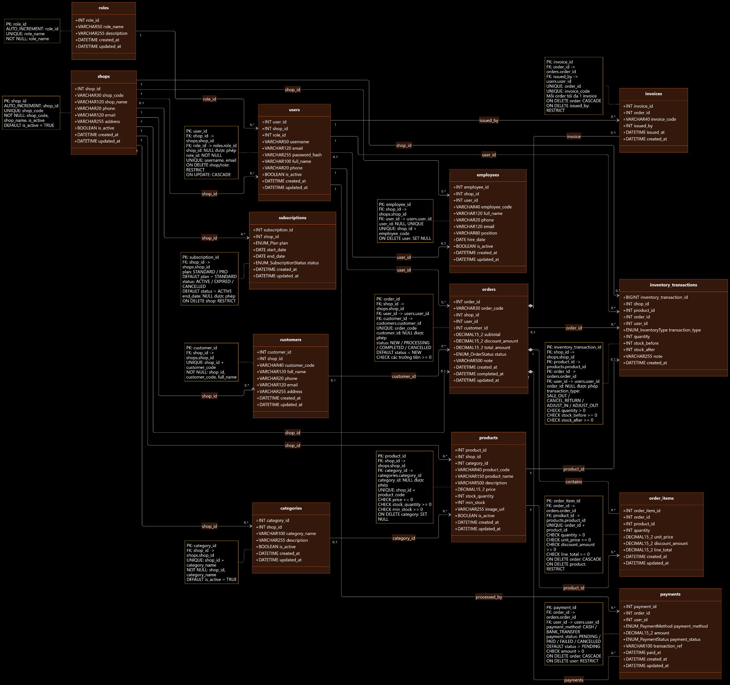

2.4. Thiết kế Cơ sở dữ liệu (Database Design)

2.4.1. Sơ đồ Quan hệ Entity-Relationship (ERD)
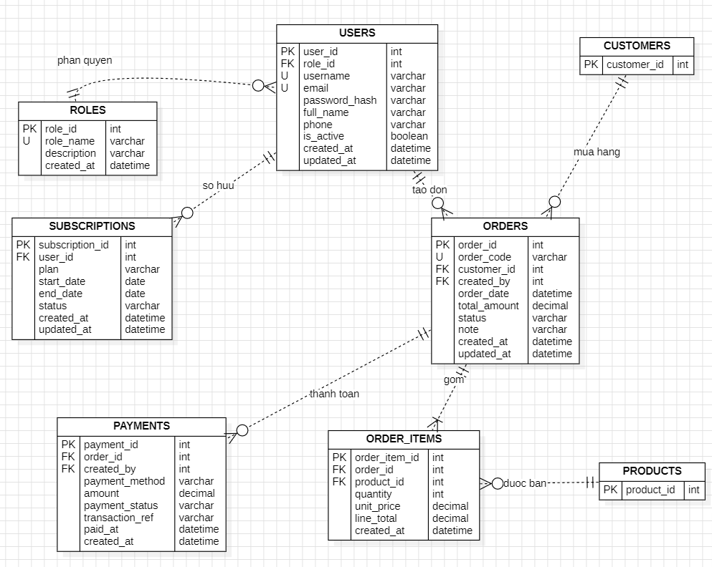

2.4.2. Từ điển dữ liệu (Data Dictionary) các bảng hệ thống

Bảng 1. Cấu trúc bảng shops – Cửa hàng
Nội dung | Thông tin
Tên bảng | shops
Chức năng | Lưu thông tin cơ bản của các cửa hàng sử dụng hệ thống như mã cửa hàng, tên, số điện thoại, email, địa chỉ và trạng thái hoạt động.
Khóa chính (PK) | shop_id
Khóa ngoại (FK) | Không có

STT | Tên trường | Kiểu dữ liệu | Ràng buộc | Mô tả
1 | shop_id | INT | PK, AUTO_INCREMENT | Mã định danh duy nhất của cửa hàng.
2 | shop_code | VARCHAR(30) | NOT NULL, UNIQUE | Mã cửa hàng, không được trùng lặp.
3 | shop_name | VARCHAR(120) | NOT NULL | Tên cửa hàng.
4 | phone | VARCHAR(20) | NULL | Số điện thoại liên hệ của cửa hàng.
5 | email | VARCHAR(120) | NULL | Địa chỉ email của cửa hàng.
6 | address | VARCHAR(255) | NULL | Địa chỉ của cửa hàng.
7 | is_active | BOOLEAN | NOT NULL, DEFAULT TRUE | Trạng thái hoạt động của cửa hàng.
8 | created_at | DATETIME | NOT NULL, DEFAULT CURRENT_TIMESTAMP | Thời điểm tạo thông tin cửa hàng.
9 | updated_at | DATETIME | NOT NULL, DEFAULT CURRENT_TIMESTAMP ON UPDATE CURRENT_TIMESTAMP | Thời điểm cập nhật thông tin cửa hàng gần nhất.
Quan hệ giữa các bảng:
· shops là bảng trung tâm đại diện cho từng cửa hàng trong hệ thống.
· Một cửa hàng có thể có nhiều người dùng, danh mục sản phẩm, sản phẩm, khách hàng, nhân viên, đơn hàng, giao dịch kho và bản ghi đăng ký gói dịch vụ.
· shop_id được nhiều bảng khác sử dụng làm khóa ngoại để xác định dữ liệu thuộc cửa hàng nào.

Bảng 2. Cấu trúc bảng roles – Vai trò người dùng
Nội dung | Thông tin
Tên bảng | roles
Chức năng | Lưu danh sách các vai trò được sử dụng để phân quyền người dùng trong hệ thống như ADMIN, OWNER và EMPLOYEE.
Khóa chính (PK) | role_id
Khóa ngoại (FK) | Không có

STT | Tên trường | Kiểu dữ liệu | Ràng buộc | Mô tả
1 | role_id | INT | PK, AUTO_INCREMENT | Mã định danh duy nhất của vai trò.
2 | role_name | VARCHAR(50) | NOT NULL, UNIQUE | Tên vai trò, không được trùng lặp.
3 | description | VARCHAR(255) | NULL | Mô tả chức năng hoặc phạm vi của vai trò.
4 | created_at | DATETIME | NOT NULL, DEFAULT CURRENT_TIMESTAMP | Thời điểm tạo vai trò.
5 | updated_at | DATETIME | NOT NULL, DEFAULT CURRENT_TIMESTAMP ON UPDATE CURRENT_TIMESTAMP | Thời điểm cập nhật vai trò gần nhất.
Quan hệ giữa các bảng:
· roles.role_id được tham chiếu bởi users.role_id.
· Một vai trò có thể được gán cho nhiều người dùng.
· Mỗi người dùng bắt buộc phải có một vai trò.
· Vai trò được sử dụng để xác định quyền truy cập các chức năng của hệ thống.

Bảng 3. Cấu trúc bảng users – Tài khoản người dùng
Nội dung | Thông tin
Tên bảng | users
Chức năng | Lưu tài khoản đăng nhập và thông tin người sử dụng hệ thống, đồng thời xác định cửa hàng và vai trò của từng tài khoản.
Khóa chính (PK) | user_id
Khóa ngoại (FK) | shop_id, role_id

STT | Tên trường | Kiểu dữ liệu | Ràng buộc | Mô tả
1 | user_id | INT | PK, AUTO_INCREMENT | Mã định danh duy nhất của tài khoản.
2 | shop_id | INT | FK, NULL | Mã cửa hàng mà người dùng thuộc về. Có thể NULL đối với tài khoản quản trị toàn hệ thống.
3 | role_id | INT | FK, NOT NULL | Mã vai trò của người dùng.
4 | username | VARCHAR(50) | NOT NULL, UNIQUE | Tên đăng nhập, không được trùng lặp.
5 | email | VARCHAR(120) | NOT NULL, UNIQUE | Email đăng nhập/liên hệ của người dùng, không được trùng lặp.
6 | password_hash | VARCHAR(255) | NOT NULL | Mật khẩu đã được mã hóa/băm để phục vụ xác thực.
7 | full_name | VARCHAR(100) | NOT NULL | Họ và tên người dùng.
8 | phone | VARCHAR(20) | NULL | Số điện thoại của người dùng.
9 | is_active | BOOLEAN | NOT NULL, DEFAULT TRUE | Trạng thái hoạt động của tài khoản.
10 | created_at | DATETIME | NOT NULL, DEFAULT CURRENT_TIMESTAMP | Thời điểm tạo tài khoản.
11 | updated_at | DATETIME | NOT NULL, DEFAULT CURRENT_TIMESTAMP ON UPDATE CURRENT_TIMESTAMP | Thời điểm cập nhật tài khoản gần nhất.
Quan hệ giữa các bảng:
· users.shop_id tham chiếu shops.shop_id: một cửa hàng có thể có nhiều tài khoản người dùng.
· users.role_id tham chiếu roles.role_id: một vai trò có thể được gán cho nhiều người dùng.
· users.user_id được sử dụng trong các bảng employees, orders, payments, invoices và inventory_transactions.
· Khi cửa hàng hoặc vai trò thay đổi khóa chính, khóa ngoại liên quan được cập nhật theo ON UPDATE CASCADE.
· Không cho phép xóa cửa hàng hoặc vai trò nếu vẫn còn tài khoản tham chiếu do sử dụng ON DELETE RESTRICT.

Bảng 4. Cấu trúc bảng categories – Danh mục sản phẩm
Nội dung | Thông tin
Tên bảng | categories
Chức năng | Lưu các danh mục dùng để phân nhóm sản phẩm của từng cửa hàng.
Khóa chính (PK) | category_id
Khóa ngoại (FK) | shop_id

STT | Tên trường | Kiểu dữ liệu | Ràng buộc | Mô tả
1 | category_id | INT | PK, AUTO_INCREMENT | Mã định danh duy nhất của danh mục.
2 | shop_id | INT | FK, NOT NULL; tham gia UNIQUE(shop_id, category_name) | Mã cửa hàng sở hữu danh mục.
3 | category_name | VARCHAR(100) | NOT NULL; tham gia UNIQUE(shop_id, category_name) | Tên danh mục sản phẩm. Trong cùng một cửa hàng không được trùng tên danh mục.
4 | description | VARCHAR(255) | NULL | Mô tả danh mục.
5 | is_active | BOOLEAN | NOT NULL, DEFAULT TRUE | Trạng thái đang sử dụng của danh mục.
6 | created_at | DATETIME | NOT NULL, DEFAULT CURRENT_TIMESTAMP | Thời điểm tạo danh mục.
7 | updated_at | DATETIME | NOT NULL, DEFAULT CURRENT_TIMESTAMP ON UPDATE CURRENT_TIMESTAMP | Thời điểm cập nhật danh mục gần nhất.
Quan hệ giữa các bảng:
· categories.shop_id tham chiếu shops.shop_id.
· Một cửa hàng có thể có nhiều danh mục sản phẩm.
· Một danh mục thuộc về một cửa hàng.
· categories.category_id được bảng products sử dụng để phân loại sản phẩm.
· Cặp (shop_id, category_name) phải duy nhất trong hệ thống.

Bảng 5. Cấu trúc bảng products – Sản phẩm
Nội dung | Thông tin
Tên bảng | products
Chức năng | Lưu thông tin hàng hóa/sản phẩm của cửa hàng, bao gồm mã sản phẩm, danh mục, giá bán, tồn kho, mức tồn tối thiểu và trạng thái kinh doanh.
Khóa chính (PK) | product_id
Khóa ngoại (FK) | shop_id, category_id

STT | Tên trường | Kiểu dữ liệu | Ràng buộc | Mô tả
1 | product_id | INT | PK, AUTO_INCREMENT | Mã định danh duy nhất của sản phẩm.
2 | shop_id | INT | FK, NOT NULL; tham gia UNIQUE(shop_id, product_code) | Mã cửa hàng sở hữu sản phẩm.
3 | category_id | INT | FK, NULL | Mã danh mục của sản phẩm. Có thể NULL nếu sản phẩm chưa được phân loại hoặc danh mục bị xóa.
4 | product_code | VARCHAR(40) | NOT NULL; tham gia UNIQUE(shop_id, product_code) | Mã sản phẩm. Không được trùng trong cùng một cửa hàng.
5 | product_name | VARCHAR(150) | NOT NULL | Tên sản phẩm.
6 | description | VARCHAR(500) | NULL | Mô tả chi tiết sản phẩm.
7 | price | DECIMAL(15,2) | NOT NULL, DEFAULT 0, CHECK price >= 0 | Giá bán của sản phẩm.
8 | stock_quantity | INT | NOT NULL, DEFAULT 0, CHECK stock_quantity >= 0 | Số lượng sản phẩm hiện có trong kho.
9 | min_stock | INT | NOT NULL, DEFAULT 5, CHECK min_stock >= 0 | Mức tồn kho tối thiểu dùng để hỗ trợ cảnh báo tồn kho.
10 | image_url | VARCHAR(255) | NULL | Đường dẫn đến hình ảnh sản phẩm.
11 | is_active | BOOLEAN | NOT NULL, DEFAULT TRUE | Trạng thái đang kinh doanh của sản phẩm.
12 | created_at | DATETIME | NOT NULL, DEFAULT CURRENT_TIMESTAMP | Thời điểm tạo sản phẩm.
13 | updated_at | DATETIME | NOT NULL, DEFAULT CURRENT_TIMESTAMP ON UPDATE CURRENT_TIMESTAMP | Thời điểm cập nhật sản phẩm gần nhất.
Quan hệ giữa các bảng:
· products.shop_id tham chiếu shops.shop_id: một cửa hàng có thể có nhiều sản phẩm.
· products.category_id tham chiếu categories.category_id: một danh mục có thể chứa nhiều sản phẩm.
· Khi danh mục bị xóa, category_id của sản phẩm được đặt thành NULL theo ON DELETE SET NULL.
· products.product_id được tham chiếu bởi order_items và inventory_transactions.
· Cặp (shop_id, product_code) phải duy nhất.
· stock_quantity lưu tồn kho hiện tại; min_stock hỗ trợ xác định sản phẩm sắp hoặc đã xuống dưới mức tồn tối thiểu.

Bảng 6. Cấu trúc bảng customers – Khách hàng
Nội dung | Thông tin
Tên bảng | customers
Chức năng | Lưu thông tin khách hàng của từng cửa hàng phục vụ quá trình bán hàng và quản lý đơn hàng.
Khóa chính (PK) | customer_id
Khóa ngoại (FK) | shop_id

STT | Tên trường | Kiểu dữ liệu | Ràng buộc | Mô tả
1 | customer_id | INT | PK, AUTO_INCREMENT | Mã định danh duy nhất của khách hàng.
2 | shop_id | INT | FK, NOT NULL; tham gia UNIQUE(shop_id, customer_code) | Mã cửa hàng quản lý khách hàng.
3 | customer_code | VARCHAR(40) | NOT NULL; tham gia UNIQUE(shop_id, customer_code) | Mã khách hàng trong phạm vi cửa hàng.
4 | full_name | VARCHAR(120) | NOT NULL | Họ và tên khách hàng.
5 | phone | VARCHAR(20) | NULL | Số điện thoại của khách hàng.
6 | email | VARCHAR(120) | NULL | Email của khách hàng.
7 | address | VARCHAR(255) | NULL | Địa chỉ của khách hàng.
8 | created_at | DATETIME | NOT NULL, DEFAULT CURRENT_TIMESTAMP | Thời điểm tạo thông tin khách hàng.
9 | updated_at | DATETIME | NOT NULL, DEFAULT CURRENT_TIMESTAMP ON UPDATE CURRENT_TIMESTAMP | Thời điểm cập nhật thông tin khách hàng gần nhất.
Quan hệ giữa các bảng:
· customers.shop_id tham chiếu shops.shop_id.
· Một cửa hàng có thể quản lý nhiều khách hàng.
· Một khách hàng thuộc một cửa hàng.
· customers.customer_id được bảng orders tham chiếu để xác định khách mua hàng.
· Khi một khách hàng bị xóa, trường customer_id trong đơn hàng liên quan được đặt thành NULL theo ON DELETE SET NULL.
· Cặp (shop_id, customer_code) phải duy nhất.

Bảng 7. Cấu trúc bảng employees – Nhân viên
Nội dung | Thông tin
Tên bảng | employees
Chức năng | Lưu hồ sơ nhân viên của từng cửa hàng và có thể liên kết hồ sơ nhân viên với tài khoản đăng nhập trong hệ thống.
Khóa chính (PK) | employee_id
Khóa ngoại (FK) | shop_id, user_id

STT | Tên trường | Kiểu dữ liệu | Ràng buộc | Mô tả
1 | employee_id | INT | PK, AUTO_INCREMENT | Mã định danh duy nhất của nhân viên.
2 | shop_id | INT | FK, NOT NULL; tham gia UNIQUE(shop_id, employee_code) | Mã cửa hàng nơi nhân viên làm việc.
3 | user_id | INT | FK, NULL, UNIQUE | Tài khoản hệ thống được liên kết với nhân viên.
4 | employee_code | VARCHAR(40) | NOT NULL; tham gia UNIQUE(shop_id, employee_code) | Mã nhân viên trong phạm vi cửa hàng.
5 | full_name | VARCHAR(120) | NOT NULL | Họ và tên nhân viên.
6 | phone | VARCHAR(20) | NULL | Số điện thoại của nhân viên.
7 | email | VARCHAR(120) | NULL | Email của nhân viên.
8 | position | VARCHAR(80) | NULL | Chức vụ hoặc vị trí công việc của nhân viên.
9 | hire_date | DATE | NULL | Ngày nhân viên bắt đầu làm việc.
10 | is_active | BOOLEAN | NOT NULL, DEFAULT TRUE | Trạng thái làm việc/hoạt động của nhân viên.
11 | created_at | DATETIME | NOT NULL, DEFAULT CURRENT_TIMESTAMP | Thời điểm tạo hồ sơ nhân viên.
12 | updated_at | DATETIME | NOT NULL, DEFAULT CURRENT_TIMESTAMP ON UPDATE CURRENT_TIMESTAMP | Thời điểm cập nhật hồ sơ gần nhất.
Quan hệ giữa các bảng:
· employees.shop_id tham chiếu shops.shop_id: một cửa hàng có thể có nhiều nhân viên.
· employees.user_id tham chiếu users.user_id.
· Do user_id có ràng buộc UNIQUE nên một tài khoản chỉ có thể liên kết với tối đa một hồ sơ nhân viên.
· Một hồ sơ nhân viên có thể chưa có tài khoản đăng nhập do user_id cho phép NULL.
· Khi tài khoản được xóa, employees.user_id được đặt thành NULL theo ON DELETE SET NULL.
· Cặp (shop_id, employee_code) phải duy nhất.

Bảng 8. Cấu trúc bảng orders – Đơn hàng
Nội dung | Thông tin
Tên bảng | orders
Chức năng | Lưu thông tin tổng quát của đơn bán hàng, bao gồm cửa hàng, người tạo đơn, khách hàng, giá trị đơn, giảm giá và trạng thái xử lý.
Khóa chính (PK) | order_id
Khóa ngoại (FK) | shop_id, user_id, customer_id

STT | Tên trường | Kiểu dữ liệu | Ràng buộc | Mô tả
1 | order_id | INT | PK, AUTO_INCREMENT | Mã định danh duy nhất của đơn hàng.
2 | order_code | VARCHAR(30) | NOT NULL, UNIQUE | Mã đơn hàng, không được trùng lặp.
3 | shop_id | INT | FK, NOT NULL | Mã cửa hàng phát sinh đơn hàng.
4 | user_id | INT | FK, NOT NULL | Mã người dùng thực hiện/tạo đơn hàng.
5 | customer_id | INT | FK, NULL | Mã khách hàng mua hàng. Có thể NULL đối với đơn không xác định khách hàng.
6 | subtotal | DECIMAL(15,2) | NOT NULL, DEFAULT 0, CHECK subtotal >= 0 | Tổng tiền hàng trước khi trừ giảm giá.
7 | discount_amount | DECIMAL(15,2) | NOT NULL, DEFAULT 0, CHECK discount_amount >= 0 | Tổng số tiền được giảm của đơn hàng.
8 | total_amount | DECIMAL(15,2) | NOT NULL, CHECK total_amount >= 0 | Số tiền cuối cùng khách hàng cần thanh toán.
9 | status | ENUM(‘NEW’,‘PROCESSING’,‘COMPLETED’,‘CANCELLED’) | NOT NULL, DEFAULT ‘NEW’ | Trạng thái xử lý hiện tại của đơn hàng.
10 | note | VARCHAR(500) | NULL | Ghi chú bổ sung cho đơn hàng.
11 | created_at | DATETIME | NOT NULL, DEFAULT CURRENT_TIMESTAMP | Thời điểm tạo đơn hàng.
12 | completed_at | DATETIME | NULL | Thời điểm đơn hàng được hoàn thành.
13 | updated_at | DATETIME | NOT NULL, DEFAULT CURRENT_TIMESTAMP ON UPDATE CURRENT_TIMESTAMP | Thời điểm cập nhật đơn hàng gần nhất.
Quan hệ giữa các bảng:
· orders.shop_id tham chiếu shops.shop_id: một cửa hàng có thể có nhiều đơn hàng.
· orders.user_id tham chiếu users.user_id: một người dùng có thể thực hiện nhiều đơn hàng.
· orders.customer_id tham chiếu customers.customer_id: một khách hàng có thể có nhiều đơn hàng.
· Một đơn hàng có thể có nhiều dòng sản phẩm trong order_items.
· Một đơn hàng có thể có các bản ghi thanh toán trong payments.
· Một đơn hàng có tối đa một hóa đơn trong invoices do invoices.order_id có ràng buộc UNIQUE.
· Một đơn hàng có thể phát sinh nhiều giao dịch kho trong inventory_transactions.
· Đơn mới được tạo với trạng thái NEW.
· Theo quy tắc nghiệp vụ của schema, tồn kho chỉ được cập nhật khi đơn chuyển sang COMPLETED.
· Báo cáo doanh thu chỉ tính các đơn có status = 'COMPLETED'.

Bảng 9. Cấu trúc bảng order_items – Chi tiết đơn hàng
Nội dung | Thông tin
Tên bảng | order_items
Chức năng | Lưu danh sách các sản phẩm thuộc từng đơn hàng, bao gồm số lượng, đơn giá, giảm giá và thành tiền của từng dòng sản phẩm.
Khóa chính (PK) | order_item_id
Khóa ngoại (FK) | order_id, product_id

STT | Tên trường | Kiểu dữ liệu | Ràng buộc | Mô tả
1 | order_item_id | INT | PK, AUTO_INCREMENT | Mã định danh duy nhất của dòng chi tiết đơn hàng.7
2 | order_id | INT | FK, NOT NULL; tham gia UNIQUE(order_id, product_id) | Mã đơn hàng chứa sản phẩm.
3 | product_id | INT | FK, NOT NULL; tham gia UNIQUE(order_id, product_id) | Mã sản phẩm được bán.
4 | quantity | INT | NOT NULL, CHECK quantity > 0 | Số lượng sản phẩm trong đơn hàng.
5 | unit_price | DECIMAL(15,2) | NOT NULL, CHECK unit_price >= 0 | Đơn giá của sản phẩm tại thời điểm bán.
6 | discount_amount | DECIMAL(15,2) | NOT NULL, DEFAULT 0, CHECK discount_amount >= 0 | Số tiền giảm giá áp dụng cho dòng sản phẩm.
7 | line_total | DECIMAL(15,2) | NOT NULL, CHECK line_total >= 0 | Thành tiền của dòng sản phẩm sau khi tính số lượng và giảm giá.
8 | created_at | DATETIME | NOT NULL, DEFAULT CURRENT_TIMESTAMP | Thời điểm tạo dòng chi tiết.
9 | updated_at | DATETIME | NOT NULL, DEFAULT CURRENT_TIMESTAMP ON UPDATE CURRENT_TIMESTAMP | Thời điểm cập nhật dòng chi tiết gần nhất.
Quan hệ giữa các bảng:
· order_items.order_id tham chiếu orders.order_id.
· Một đơn hàng có thể có nhiều dòng chi tiết.
· order_items.product_id tham chiếu products.product_id.
· Một sản phẩm có thể xuất hiện trong nhiều đơn hàng khác nhau.
· Cặp (order_id, product_id) phải duy nhất, vì vậy cùng một sản phẩm không được tạo thành nhiều dòng riêng biệt trong cùng một đơn.
· Khi một đơn hàng bị xóa, toàn bộ order_items liên quan được xóa theo ON DELETE CASCADE.
· Không được xóa sản phẩm nếu vẫn còn chi tiết đơn hàng tham chiếu đến sản phẩm đó do ON DELETE RESTRICT.

Bảng 10. Cấu trúc bảng payments – Thanh toán
Nội dung | Thông tin
Tên bảng | payments
Chức năng | Lưu thông tin các giao dịch thanh toán của đơn hàng, bao gồm phương thức, số tiền, trạng thái và thời điểm thanh toán.
Khóa chính (PK) | payment_id
Khóa ngoại (FK) | order_id, user_id

STT | Tên trường | Kiểu dữ liệu | Ràng buộc | Mô tả
1 | payment_id | INT | PK, AUTO_INCREMENT | Mã định danh duy nhất của giao dịch thanh toán.
2 | order_id | INT | FK, NOT NULL | Mã đơn hàng được thanh toán.
3 | user_id | INT | FK, NOT NULL | Mã người dùng thực hiện hoặc ghi nhận thanh toán.
4 | payment_method | ENUM(‘CASH’,‘BANK_TRANSFER’) | NOT NULL | Phương thức thanh toán: tiền mặt hoặc chuyển khoản ngân hàng.
5 | amount | DECIMAL(15,2) | NOT NULL, CHECK amount > 0 | Số tiền của giao dịch thanh toán.
6 | payment_status | ENUM(‘PENDING’,‘PAID’,‘FAILED’,‘CANCELLED’) | NOT NULL, DEFAULT ‘PENDING’ | Trạng thái xử lý của giao dịch thanh toán.
7 | transaction_ref | VARCHAR(100) | NULL | Mã tham chiếu giao dịch, thường dùng cho giao dịch chuyển khoản.
8 | paid_at | DATETIME | NULL | Thời điểm thanh toán thành công.
9 | created_at | DATETIME | NOT NULL, DEFAULT CURRENT_TIMESTAMP | Thời điểm tạo giao dịch thanh toán.
10 | updated_at | DATETIME | NOT NULL, DEFAULT CURRENT_TIMESTAMP ON UPDATE CURRENT_TIMESTAMP | Thời điểm cập nhật giao dịch gần nhất.
Quan hệ giữa các bảng:
· payments.order_id tham chiếu orders.order_id.
· Một đơn hàng có thể có nhiều bản ghi thanh toán vì schema không đặt UNIQUE trên payments.order_id.
· payments.user_id tham chiếu users.user_id.
· Một người dùng có thể xử lý nhiều giao dịch thanh toán.
· Khi đơn hàng bị xóa, các thanh toán liên quan được xóa theo ON DELETE CASCADE.
· Không được xóa người dùng nếu còn giao dịch thanh toán tham chiếu đến tài khoản đó.
· Hệ thống hỗ trợ hai phương thức thanh toán được định nghĩa trong schema: CASH và BANK_TRANSFER.

Bảng 11. Cấu trúc bảng invoices – Hóa đơn
Nội dung | Thông tin
Tên bảng | invoices
Chức năng | Lưu thông tin hóa đơn được xuất cho đơn hàng, bao gồm mã hóa đơn, người phát hành và thời điểm phát hành.
Khóa chính (PK) | invoice_id
Khóa ngoại (FK) | order_id, issued_by

STT | Tên trường | Kiểu dữ liệu | Ràng buộc | Mô tả
1 | invoice_id | INT | PK, AUTO_INCREMENT | Mã định danh duy nhất của hóa đơn.
2 | order_id | INT | FK, NOT NULL, UNIQUE | Mã đơn hàng được xuất hóa đơn. Mỗi đơn hàng có tối đa một hóa đơn.
3 | invoice_code | VARCHAR(40) | NOT NULL, UNIQUE | Mã hóa đơn, không được trùng lặp.
4 | issued_by | INT | FK, NOT NULL | Mã người dùng phát hành hóa đơn.
5 | issued_at | DATETIME | NOT NULL, DEFAULT CURRENT_TIMESTAMP | Thời điểm hóa đơn được phát hành.
6 | created_at | DATETIME | NOT NULL, DEFAULT CURRENT_TIMESTAMP | Thời điểm tạo bản ghi hóa đơn.
Quan hệ giữa các bảng:
· invoices.order_id tham chiếu orders.order_id.
· Do order_id có ràng buộc UNIQUE nên một đơn hàng có tối đa một hóa đơn.
· invoices.issued_by tham chiếu users.user_id.
· Một người dùng có thể phát hành nhiều hóa đơn.
· Khi đơn hàng bị xóa, hóa đơn tương ứng được xóa theo ON DELETE CASCADE.
· Không cho phép xóa tài khoản người phát hành nếu hóa đơn vẫn tham chiếu đến tài khoản đó.

Bảng 12. Cấu trúc bảng inventory_transactions – Giao dịch kho
Nội dung | Thông tin
Tên bảng | inventory_transactions
Chức năng | Lưu lịch sử biến động tồn kho của sản phẩm, bao gồm xuất bán, hoàn tồn khi hủy đơn và các nghiệp vụ điều chỉnh tăng/giảm kho.
Khóa chính (PK) | inventory_transaction_id
Khóa ngoại (FK) | shop_id, product_id, order_id, user_id

STT | Tên trường | Kiểu dữ liệu | Ràng buộc | Mô tả
1 | inventory_transaction_id | BIGINT | PK, AUTO_INCREMENT | Mã định danh duy nhất của giao dịch kho.
2 | shop_id | INT | FK, NOT NULL | Mã cửa hàng phát sinh giao dịch kho.
3 | product_id | INT | FK, NOT NULL | Mã sản phẩm có biến động tồn kho.
4 | order_id | INT | FK, NULL | Mã đơn hàng liên quan đến giao dịch kho, nếu có.
5 | user_id | INT | FK, NOT NULL | Mã người dùng thực hiện hoặc ghi nhận giao dịch.
6 | transaction_type | ENUM(‘SALE_OUT’,‘CANCEL_RETURN’,‘ADJUST_IN’,‘ADJUST_OUT’) | NOT NULL | Loại giao dịch kho.
7 | quantity | INT | NOT NULL, CHECK quantity > 0 | Số lượng sản phẩm thay đổi trong giao dịch.
8 | stock_before | INT | NOT NULL, CHECK stock_before >= 0 | Số lượng tồn kho trước khi thực hiện giao dịch.
9 | stock_after | INT | NOT NULL, CHECK stock_after >= 0 | Số lượng tồn kho sau khi thực hiện giao dịch.
10 | note | VARCHAR(255) | NULL | Nội dung ghi chú hoặc nguyên nhân biến động kho.
11 | created_at | DATETIME | NOT NULL, DEFAULT CURRENT_TIMESTAMP | Thời điểm phát sinh giao dịch kho.
Quan hệ giữa các bảng:
· inventory_transactions.shop_id tham chiếu shops.shop_id.
· inventory_transactions.product_id tham chiếu products.product_id.
· inventory_transactions.order_id tham chiếu orders.order_id và có thể NULL đối với nghiệp vụ điều chỉnh kho không gắn với đơn hàng.
· inventory_transactions.user_id tham chiếu users.user_id.
· Một sản phẩm có thể có nhiều giao dịch kho theo thời gian.
· Một đơn hàng có thể phát sinh nhiều giao dịch kho tương ứng với các sản phẩm trong đơn.
· SALE_OUT: xuất kho khi hoàn tất bán hàng.
· CANCEL_RETURN: hoàn lại kho khi đơn đã xuất kho bị hủy.
· ADJUST_IN: điều chỉnh tăng tồn kho.
· ADJUST_OUT: điều chỉnh giảm tồn kho.
· Schema yêu cầu quantity > 0, đồng thời stock_before và stock_after không được âm.
· Theo ghi chú nghiệp vụ, khi chuyển đơn sang COMPLETED, hệ thống phải kiểm tra tồn kho, cập nhật products.stock_quantity và ghi nhận SALE_OUT trong cùng một transaction.
· Nếu đơn đã xuất kho bị hủy, hệ thống phải hoàn tồn đúng một lần và ghi nhận giao dịch CANCEL_RETURN.

Bảng 13. Cấu trúc bảng subscriptions – Gói dịch vụ
Nội dung | Thông tin
Tên bảng | subscriptions
Chức năng | Lưu thông tin gói dịch vụ mà cửa hàng đang hoặc đã sử dụng, bao gồm loại gói Standard/Pro, thời gian hiệu lực và trạng thái sử dụng.
Khóa chính (PK) | subscription_id
Khóa ngoại (FK) | shop_id

STT | Tên trường | Kiểu dữ liệu | Ràng buộc | Mô tả
1 | subscription_id | INT | PK, AUTO_INCREMENT | Mã định danh duy nhất của lần đăng ký gói dịch vụ.
2 | shop_id | INT | FK, NOT NULL | Mã cửa hàng sử dụng gói dịch vụ.
3 | plan | ENUM(‘STANDARD’,‘PRO’) | NOT NULL, DEFAULT ‘STANDARD’ | Loại gói dịch vụ mà cửa hàng đăng ký.
4 | start_date | DATE | NOT NULL | Ngày bắt đầu hiệu lực của gói dịch vụ.
5 | end_date | DATE | NULL | Ngày kết thúc hiệu lực của gói dịch vụ. Có thể để trống nếu chưa xác định ngày kết thúc.
6 | status | ENUM(‘ACTIVE’,‘EXPIRED’,‘CANCELLED’) | NOT NULL, DEFAULT ‘ACTIVE’ | Trạng thái hiện tại của gói dịch vụ.
7 | created_at | DATETIME | NOT NULL, DEFAULT CURRENT_TIMESTAMP | Thời điểm tạo thông tin đăng ký gói.
8 | updated_at | DATETIME | NOT NULL, DEFAULT CURRENT_TIMESTAMP ON UPDATE CURRENT_TIMESTAMP | Thời điểm cập nhật thông tin gói dịch vụ gần nhất.
Quan hệ giữa các bảng:
· subscriptions.shop_id tham chiếu shops.shop_id.
· Một cửa hàng có thể có nhiều bản ghi đăng ký gói dịch vụ theo thời gian.
· Mỗi bản ghi subscriptions chỉ thuộc về một cửa hàng.
· Khi cửa hàng bị xóa, schema không cho phép xóa nếu vẫn còn bản ghi đăng ký tham chiếu do ON DELETE RESTRICT.
· plan xác định loại gói là STANDARD hoặc PRO.
· status xác định trạng thái đăng ký là ACTIVE, EXPIRED hoặc CANCELLED.
· Schema hiện tại không có ràng buộc UNIQUE trực tiếp bảo đảm một cửa hàng chỉ có duy nhất một bản ghi ACTIVE; nếu đây là yêu cầu nghiệp vụ thì cần được kiểm soát ở tầng ứng dụng hoặc bổ sung cơ chế ràng buộc phù hợp trong cơ sở dữ liệu.

Chương 3 Xây dựng và triển khai chức năng website
Chương này trình bày kết quả hiện thực nền tảng và quản lý dữ liệu trong Tuần 5 và Tuần 6. Thành viên A xây dựng API Flask và cơ sở dữ liệu MySQL; Thành viên B xây dựng giao diện Bootstrap và kết nối các form bằng JavaScript Fetch. Bản tích hợp hoàn thiện xác thực, phân quyền, sản phẩm, danh mục, khách hàng và nhân viên; các nghiệp vụ POS, đơn hàng, thanh toán, báo cáo doanh thu và gói dịch vụ thuộc giai đoạn tiếp theo.

3.1 Giới thiệu công cụ và Framework phát triển
Thành phần | Công nghệ và cách sử dụng
Backend | Python 3.12, Flask 3.1.3; App Factory và các Blueprint theo module.
Truy cập dữ liệu | Flask SQLAlchemy 3.1.1, SQLAlchemy 2.1.3, PyMySQL 1.1.3; truy vấn ORM và transaction.
Cơ sở dữ liệu | MySQL; kiểm thử với MySQL 8.4.11. Schema gồm 13 bảng nghiệp vụ và api_sessions.
Frontend | HTML5, CSS3, JavaScript ES Modules và Bootstrap 5.3.8. CSS/JS Bootstrap được lưu trong dự án.
Xác thực | Werkzeug scrypt để hash mật khẩu; phiên server, cookie HttpOnly và CSRF.
Kiểm thử | pytest cho API/route và Playwright với Microsoft Edge cho luồng giao diện; giữ bộ Postman của A.

Ứng dụng phục vụ giao diện và API trên cùng origin. Route trang nằm trong app/frontend.py; tài nguyên giao diện dùng /assets. Route ảnh sản phẩm /static/uploads/products tiếp tục kiểm tra phiên và cửa hàng; tệp upload nằm ngoài thư mục tài nguyên công khai. Cấu hình kết nối và khóa phiên được đọc từ biến môi trường.
Hợp đồng tích hợp giữ nguyên tên trường snake_case, các URL /api và kiểu dữ liệu trong schema. API trả data cho dữ liệu, meta cho phân trang và summary cho tổng hợp lịch sử khách hàng. Git có thể dùng để ghép các nhánh frontend/backend; bản bàn giao này chưa tạo hay đẩy repository lên GitHub.

3.2 Giới thiệu và triển khai các chức năng website

3.2.1 Module xác thực và phân quyền người dùng
Đăng ký công khai yêu cầu mã và tên cửa hàng, tên tài khoản, email, họ tên và mật khẩu. API tạo shops và user OWNER trong cùng transaction. Nhân viên được chủ cửa hàng cấp tài khoản; khách hàng là hồ sơ mua hàng và không có vai trò đăng nhập riêng.
Form đăng nhập gửi đúng một trong email hoặc phone cùng password. Frontend lấy CSRF trước xác thực; sau đăng nhập, sử dụng CSRF mới và cookie shop_session do server cấp. GET /api/me cung cấp tài khoản hiện tại. OWNER chuyển /dashboard, EMPLOYEE chuyển /pos và ADMIN chuyển /admin. Đăng xuất thu hồi phiên ở server.
JavaScript kiểm tra dữ liệu và giữ form khi xảy ra lỗi. Sidebar và nút thao tác được hiển thị theo vai trò; decorator kiểm tra quyền tiếp tục áp dụng trên API và route trang. Phiên hết hạn hoặc bị thu hồi đưa người dùng về Login khi thực hiện request tiếp theo.
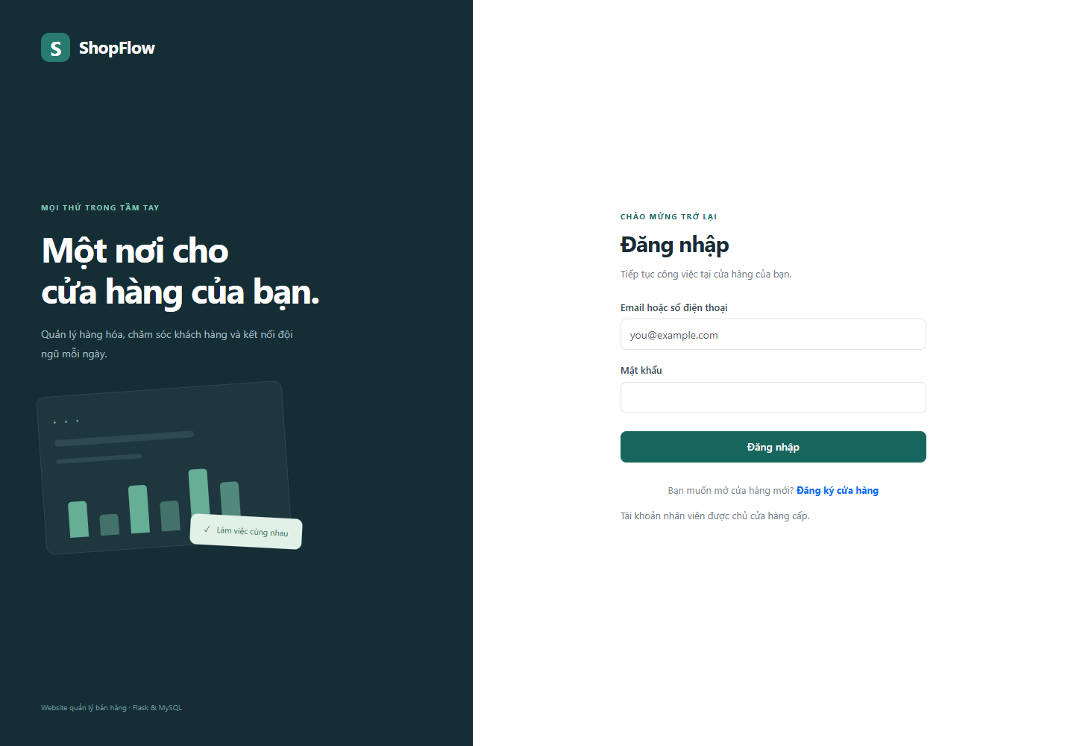
Hình 3.1 Giao diện đăng nhập bằng email hoặc số điện thoại

3.2.2 Module quản lý sản phẩm và danh mục
Giao diện sản phẩm có bảng và thẻ Card, dùng cùng dữ liệu lấy từ API. Bộ lọc hỗ trợ tên, mã SKU, danh mục, khoảng giá, trạng thái và sắp xếp; phân trang thực hiện ở server. product_code là mã SKU, product_name là tên hàng và stock_quantity là số lượng tồn. Giá truyền bằng chuỗi thập phân, không dùng chuỗi tiền đã định dạng.
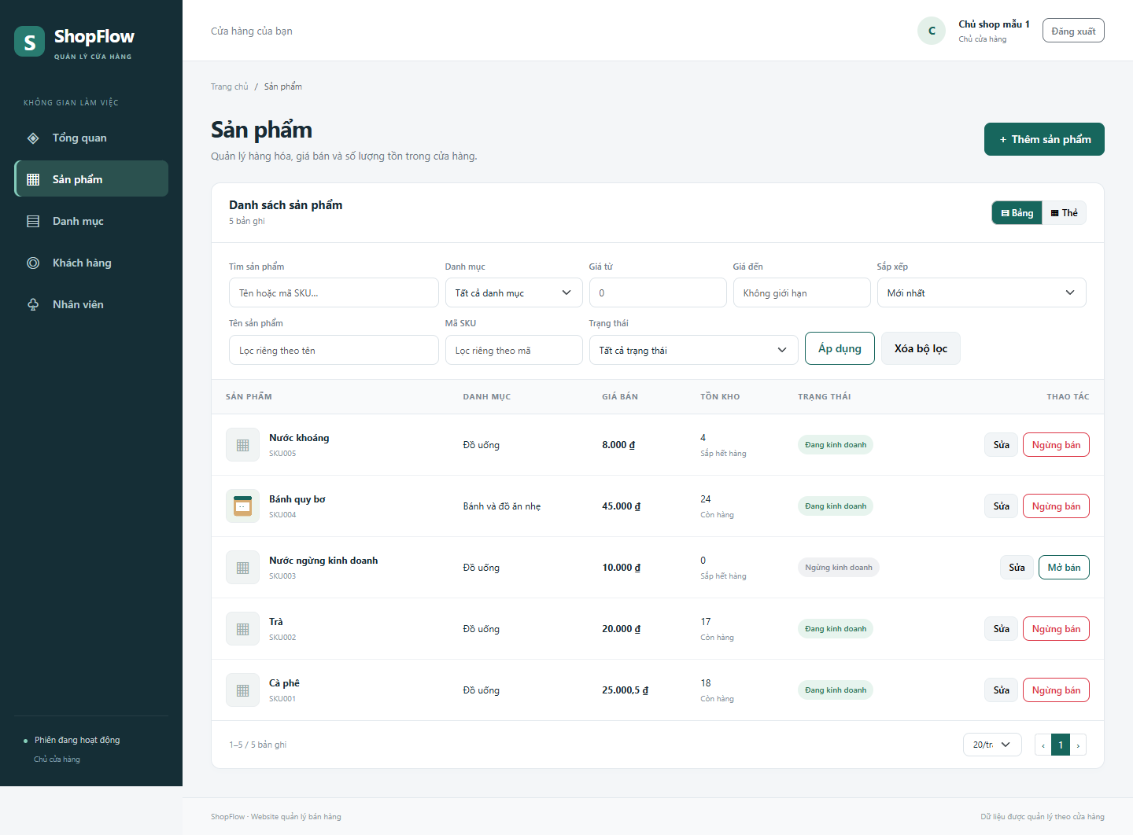
Hình 3.2 Danh sách sản phẩm và bộ lọc kết nối API MySQL
Modal thêm và sửa chỉ gửi các trường được hỗ trợ. Sau thành công, giao diện làm mới danh sách mà không tải lại toàn bộ trang. Ngừng kinh doanh là xóa mềm bằng is_active; có thể mở bán lại. Thay đổi tồn được backend ghi giao dịch điều chỉnh kho trong cùng transaction.
Danh mục có danh sách và modal thêm/sửa/xóa. API chặn xóa khi còn sản phẩm tham chiếu, kể cả hàng ngừng kinh doanh. Frontend hiển thị thông báo lỗi và giữ danh mục trên bảng; người dùng cần chuyển các sản phẩm sang danh mục khác trước.

Tải ảnh sản phẩm và xử lý ngoại lệ
Frontend xem trước ảnh được chọn và gửi FormData với file key image. Trình duyệt tự tạo Content Type và boundary. Client kiểm tra PNG, JPG/JPEG, WEBP và giới hạn 5 MiB; server kiểm tra thêm MIME, nội dung thật, giới hạn pixel và ảnh động, sinh tên UUID và ghi image_url. Ảnh cũ được giữ khi người dùng không chọn ảnh mới.
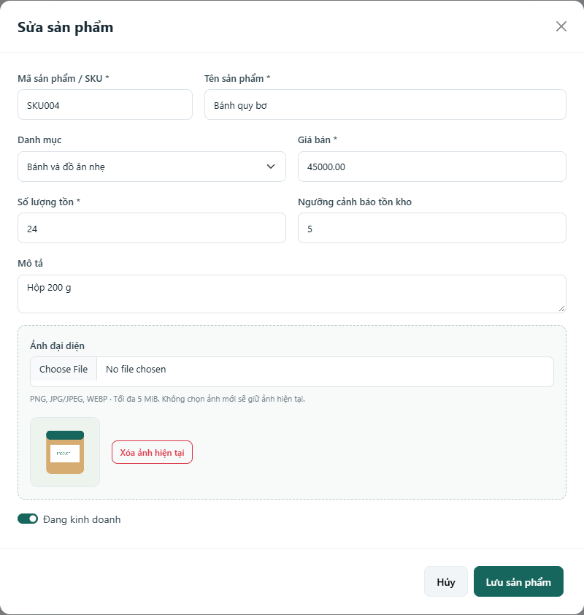
Hình 3.3 Modal sản phẩm với trường dữ liệu và xem trước ảnh
Lỗi trùng mã, sai danh mục hoặc ảnh không hợp lệ giữ nguyên nội dung form. API rollback và dọn ảnh mới khi giao dịch không thành công. Thao tác xóa ảnh dùng endpoint riêng; frontend không tự sửa đường dẫn ảnh trong cơ sở dữ liệu.

3.2.3 Module quản lý khách hàng và nhân viên
Khách hàng được tìm theo tên, mã hoặc số điện thoại. OWNER và EMPLOYEE được thêm/sửa; xóa mềm và khôi phục thuộc OWNER. Trạng thái xóa đọc từ deleted_at, giữ nguyên liên kết đơn hàng. Hồ sơ đã xóa tiếp tục giữ mã và số điện thoại để tránh tạo trùng.
Lịch sử mua lấy từ orders, order_items và payments. Modal hiển thị từng đơn, dòng sản phẩm, thanh toán và bộ lọc trạng thái. Tổng chi tiêu lấy từ đơn COMPLETED trên toàn bộ lịch sử của khách; không cộng đơn hủy và không nhân đôi do nhiều dòng hàng/thanh toán. Dữ liệu hình minh họa được khởi tạo bằng SQL mẫu.
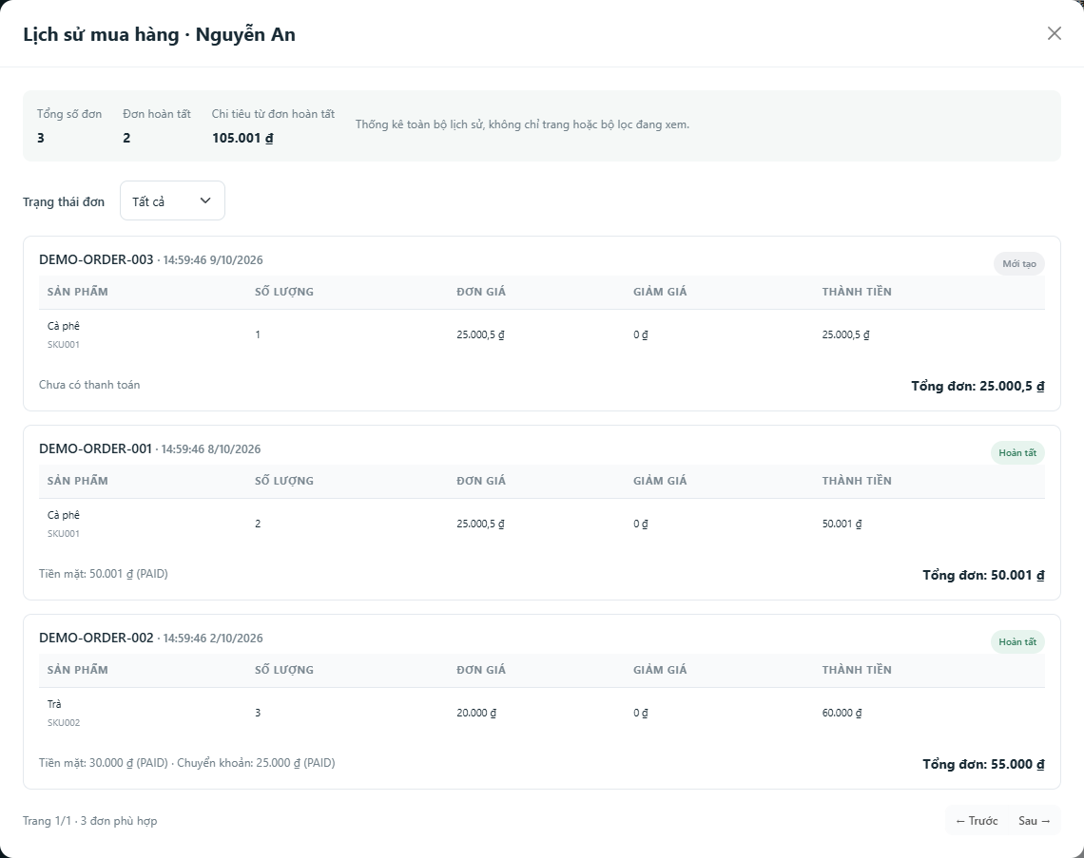
Hình 3.4 Lịch sử mua hàng với chi tiết đơn và tổng chi tiêu

Hồ sơ và tài khoản nhân viên
OWNER quản lý hồ sơ nhân viên, tạo tài khoản cùng hồ sơ hoặc tạo sau, sửa định danh/mật khẩu và khóa/mở tài khoản. Route dùng employee_id; user_id là ID tài khoản liên kết. Hồ sơ đang làm việc và tài khoản đang mở là hai trạng thái khác nhau, hiển thị bằng hai nút gạt.
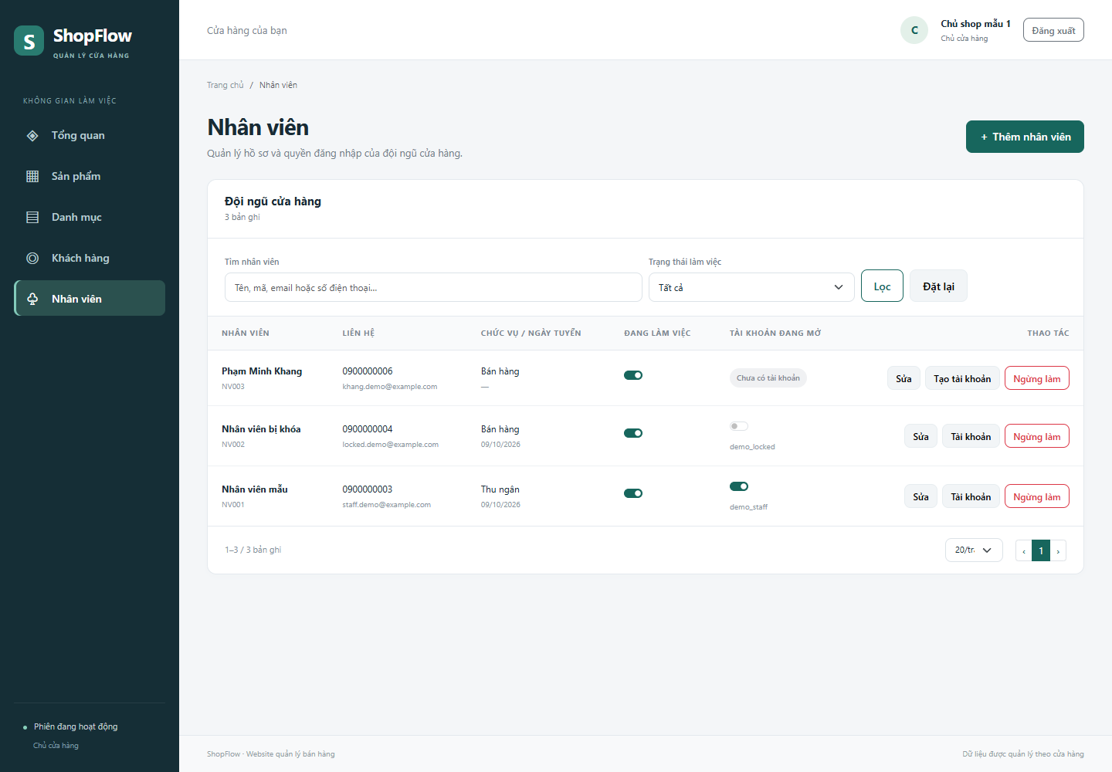
Hình 3.5 Quản lý hồ sơ và trạng thái tài khoản nhân viên
Khóa tạm đổi users.is_active và thu hồi phiên nhưng không đặt hồ sơ thành ngừng làm việc. Ngừng làm việc khóa tài khoản và thu hồi mọi phiên. Mở lại yêu cầu đăng nhập mới; token cũ vẫn vô hiệu. Đổi username/email/password qua account cũng thu hồi phiên. Server bảo vệ tài khoản quản trị và chặn thao tác tự khóa; UI hiển thị lỗi nghiệp vụ tương ứng.

3.2.4 POS đơn hàng thanh toán và hóa đơn
Trang /pos là trang đích dành cho nhân viên, có liên kết tra cứu sản phẩm và khách hàng. Giỏ hàng, tạo đơn, thanh toán, chuyển trạng thái đơn và in hóa đơn chưa được triển khai trong phạm vi Tuần 5–6. Schema và sơ đồ của giai đoạn thiết kế là cơ sở cho lần cài đặt tiếp theo.

3.2.5 Tồn kho báo cáo và gói dịch vụ
Product hiện hiển thị số lượng tồn, ngưỡng min_stock và cảnh báo sắp hết hàng. Trang tổng quan đếm bản ghi thật từ các API. Báo cáo doanh thu, Top sản phẩm và kiểm soát tính năng Standard/Pro chưa có API chạy; không xem các số đếm bản ghi là doanh thu.

3.3 Giao diện người dùng
Master Template gồm Header, Sidebar, Footer, Breadcrumb và vùng nội dung. Menu tự thay đổi theo vai trò. Giao diện có trạng thái tải, rỗng, lỗi và thành công; chặn gửi form lặp trong khi đang lưu. Các chuỗi từ người dùng được escape khi render. Trên màn hình nhỏ, sidebar mở bằng nút menu và bảng có thể cuộn ngang.
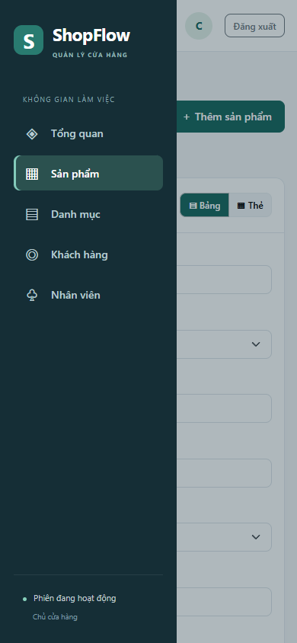
Hình 3.6 Menu điều hướng trên màn hình điện thoại

3.4 Giao diện quản trị
Chủ cửa hàng quản lý sản phẩm, danh mục, khách hàng và nhân viên của mình. Admin chọn ID cửa hàng để đọc các dữ liệu được API cho phép. Vai trò ADMIN không được suy ra là có quyền ghi mọi module. Trang quản trị hiện cung cấp lựa chọn phạm vi cửa hàng; quản lý tài khoản shop và gói dịch vụ thuộc giai đoạn sau.
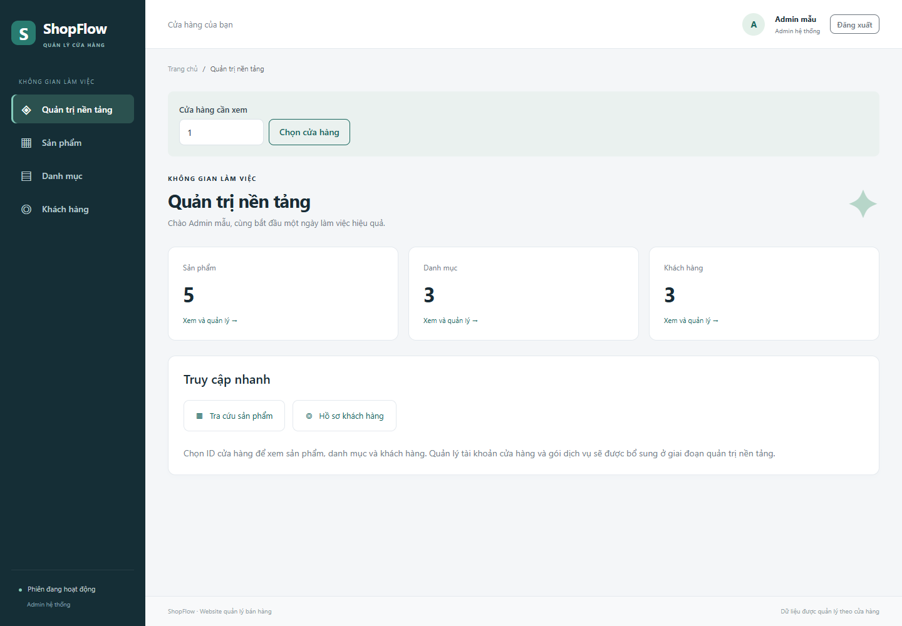
Hình 3.7 Trang Admin với lựa chọn cửa hàng và số bản ghi thật
Chức năng | OWNER | EMPLOYEE | ADMIN
Đọc Product/Category | Có | Có | Có, chọn shop
Ghi Product/Category | Có | Không | Không
Thêm/sửa Customer | Có | Có | Không
Lịch sử Customer | Có | Có | Không
Xóa/khôi phục Customer | Có | Không | Không
Quản lý Employee | Có | Không | Không

3.5 Kiểm thử tích hợp và kết quả đạt được
Kiểm thử được thực hiện ngày 09/10/2026 trên MySQL riêng cho thử nghiệm, HTTP Waitress và Microsoft Edge. pytest chạy lại cả bộ backend của A cùng các kiểm tra route HTML mới. Playwright điều khiển form thật và kiểm tra phản hồi API, dữ liệu render và trạng thái phiên.
Bộ kiểm tra | Kết quả | Phạm vi
pytest bản tích hợp | 98/98 đạt | 81 test backend trước đây và 17 test route, quyền trang, escape, tài nguyên và logout.
Playwright trình duyệt | 18/18 kịch bản đạt | Đăng ký/login/logout, CRUD, ảnh PNG/JPG/WEBP, lọc/phân trang, lịch sử, nhân viên, role/shop, lỗi mạng, XSS và mobile.
Postman Tuần 5 của A | 29 request / 70 assertion đạt | Kết quả bàn giao trước đây; giữ collection và hướng dẫn chạy lại.
JavaScript | Kiểm tra cú pháp đạt | Các module frontend parse thành công; trình duyệt không ghi nhận page error trong lượt cuối.

Các tình huống quan trọng đã kiểm tra gồm: giữ form khi ảnh giả hoặc mã trùng; giá/tồn bằng 0; chặn xóa danh mục còn sản phẩm ngừng bán; lịch sử giữ tổng theo COMPLETED; khóa tài khoản không đổi trạng thái hồ sơ; token cũ không được phục hồi sau mở khóa; đổi mật khẩu thu hồi phiên; Employee/Admin bị chặn thao tác vượt quyền và dữ liệu hai cửa hàng được tách biệt.
Kết quả chi tiết được lưu tại docs/test-results/pytest-fullstack.xml và frontend-e2e.json; ảnh UI ở docs/screenshots. Tuần 5 hoàn thành luồng đăng ký, đăng nhập và điều hướng theo vai trò. Tuần 6 hoàn thành giao diện kết nối CRUD của Product, Category, Customer và Employee. Các module nghiệp vụ ngoài phạm vi đã được xác định rõ ở mục 3.2.4 và 3.2.5.

Tài liệu kỹ thuật tham khảo
[1] Flask Documentation, Modular Applications with Blueprints. https://flask.palletsprojects.com/en/stable/blueprints/ (truy cập 09/10/2026).
[2] Bootstrap Documentation, Get started with Bootstrap. https://getbootstrap.com/docs/5.3/ (truy cập 09/10/2026).

HƯỚNG DẪN VIẾT ĐỒ ÁN KẾT THÚC HỌC PHẦN

1. Nội dung của một Tiểu luận/Đồ án kết thúc học phần phải phản ánh đầy đủ nội dung, kết quả nghiên cứu. Tiểu luận/Đồ án phải đóng thành quyển.
2. Hình thức viết một Tiểu luận/Đồ án: được trình bày trên khổ giấy A4 (210x297mm);
3. Số trang của Tiểu luận từ 20 trang trở lên (theo quy định của giảng viên giảng dạy, không tính mục lục, tài liệu tham khảo và phụ lục), font chữ Time New Roman, cỡ chữ 13, paragraph 1,15 - 1,3 line;
4. Cấu trúc một Tiểu luận/Đồ án
4.1. Trang bìa;
4.2. Mục lục;
4.3. Danh mục bảng biểu, đồ thị;
4.4. Danh mục các chữ viết tắt;
4.5. Mở đầu: Tổng quan tình hình nghiên cứu thuộc lĩnh vực đề tài; mục tiêu nghiên cứu
4.6. Các Chương 1, 2, 3,..: Các kết quả nghiên cứu đạt được (Các kết quả nghiên cứu đạt được và đánh giá về các kết quả này, bao gồm tính chính xác và tin cậy của kết quả, ý nghĩa khoa học của các kết quả);
Các chương được xây dựng theo cấp, ví dụ:
Chương 1. Tên Chương
- Mục: 1.1; 1.2; 1.3…
- Tiểu mục: 1.1.1; 1.1.2; 1.1.3…
4.7. Kết luận và kiến nghị: Kết luận về các nội dung nghiên cứu đã thực hiện và kiến nghị về các lĩnh vực nên ứng dụng hay sử dụng kết quả nghiên cứu; những định hướng nghiên cứu trong tương lai;
4.8. Tài liệu tham khảo (theo chuẩn IEEE hoặc APA);
Ví dụ:
[1]. Tên tác giả hoặc Cơ quan ban hành (Năm xuất bản hoặc ban hành), Tên sách (hoặc luận văn, báo cáo), Nhà xuất bản, Nơi xuất bản.
[2]. Tên tác giả (Năm phát hành), “Tên bài báo”, Tên tạp chí, Tập (số), Nhà Xuất bản, Nơi xuất bản, Số trang (từ trang – tới trang);

Ví dụ về tài liệu tham khảo
[1] Trần Thị B và Lê Văn C, “Ứng dụng trí tuệ nhân tạo trong giáo dục đại học,” Tạp chí Khoa học & Công nghệ, Tập 15, Số 3, NXB Đại học Quốc gia TP. Hồ Chí Minh, tr. 45–52, 2022.
[2] Bộ Giáo dục và Đào tạo, Thông tư số 08/2021/TT-BGDĐT về đào tạo trình độ đại học, Hà Nội, 2021.
[3] J. Smith and R. Brown, “Machine learning techniques for smart systems,” IEEE Access, vol. 9, pp. 11234–11245, 2021.
[4] L. Wang, Internet of Things: Principles and Applications, Springer, New York, 2019.
[5] Bộ Khoa học và Công nghệ, “Chiến lược phát triển khoa học, công nghệ và đổi mới sáng tạo đến năm 2030,” 2021. [Trực tuyến]. Có tại: https://www.most.gov.vn. [Truy cập: 10-12-2025].
[6] World Economic Forum, “The future of jobs report 2023,” 2023. [Online]. Available: https://www.weforum.org. [Accessed: Dec. 10, 2025].

4.9. Phụ lục
Các bảng, biểu, bản đồ, báo cáo phân tích, cơ sở dữ liệu, kết quả xử lý số liệu điều tra, xây dựng, mua sắm phần mềm…đã được trích dẫn.

Ví dụ về một MỤC LỤC
MỤC LỤC
MỤC LỤC i
Danh mục từ viết tắt ii
Danh mục bảng biểu iii
Danh mục hình iv
MỞ ĐẦU 1
Chương 1. TỔNG QUAN ĐỀ TÀI (Tổng quan đề tài, lý do chọn đề tài, mục đích, mục tiêu đề tài) 2
1.1.
1.1.1.
1.1.2.
1.2.
Chương 2. PHÂN TÍCH, THIẾT KẾ CƠ SỞ DỮ LIỆU
2.1.
2.1.1.
2.1.2.
2.2.
Chương 3. CHỨC NĂNG VÀ GIAO DIỆN WEBSITE (Tùy đề tài thay đổi tên chương phù hợp)
3.1. Giới thiệu về công cụ hỗ trợ lập trình, framework phát triển phần mềm.
3.2. Giới thiệu về chức năng website
3.3. Giao diện người dùng.
3.4. Giao diện quản trị
Chuong 4. KẾT LUẬN VÀ KHUYẾN NGHỊ
1. Kết luận
2. Khuyến nghị (nếu có)
TÀI LIỆU THAM KHẢO
PHỤ LỤC (NẾU CÓ)

